******UDC**

**中华人民共和国国家标准**

**P** **GB/T 50693-202×**

**坡屋面工程技术标准**

**Technical standard for pitched roofing**

**（修订征求意见稿）**

202×-××-××发布 202×-××-××实施

|  |  |
| --- | --- |
| **中华人民共和国住房和城乡建设部** | **联合发布** |
| **国家市场监督管理总局** |

**中华人民共和国国家标准**

**坡屋面工程技术标准**

**Technical standard for pitched roofing**

**GB/T 50693-202×**

批准部门：中华人民共和国住房和城乡建设部

施行日期：202×年×月×日

中国建筑工业出版社

202× 北京

**前 言**

根据住房和城乡建设部《关于印发<2017年工程建设标准规范制修订及相关工作计划>的通知》（建标[2016]248号）的要求，规范编制组经广泛调查研究，认真总结实践经验，参考有关国际标准和国外先进标准，并在广泛征求意见的基础上，制定本标准。

本标准的主要技术内容：总则、术语、基本规定、材料、块瓦屋面、沥青瓦屋面、轻质板瓦屋面、金属瓦屋面、附属设施、使用与维护。

本标准修订的主要内容：

1、重新定义“坡屋面”术语，明确平屋面与坡屋面的坡度划分界限；

2、明确本标准的适用范围为坡屋面中的瓦屋面；

3、明确瓦屋面工程防水设计工作年限，工程类别、使用环境类别及防水等级的划分；

4、明确不同坡度、不同防水等级瓦屋面的防水设防措施；

5、明确“防水垫层”是由防水垫层材料搭接固定形成的构造层次，在陡坡瓦屋面工程中可视为一道防水层；明确“波形沥青防水板”为一道防水层；

6、明确了瓦屋面工程节能、排水等方面的要求；

7、删除“防水垫层、金属板屋面、防水卷材屋面、装配式轻型坡屋面”等章节；

8、增加“轻质板瓦屋面、金属瓦屋面、附属设施、使用与维护”及“光伏屋面、屋面块瓦防水性能试验、材料进场检验”等章节。

本标准由住房和城乡建设部负责管理。

本标准起草单位：

中国建筑防水协会（地址：北京市丰台区广安路9号国投财富广场1号楼12A，邮编：100055）

本标准主要起草人员：

本标准主要审查人员：

**目录**

[1 总则 1](#_Toc144216331)

[2 术语 2](#_Toc144216332)

[3 基本规定 5](#_Toc144216333)

[3.1 设计 5](#_Toc144216334)

[3.2 材料 10](#_Toc144216335)

[3.3 施工 10](#_Toc144216336)

[3.4 质量验收 15](#_Toc144216337)

[4 材料 17](#_Toc144216338)

[4.1 防水材料 17](#_Toc144216339)

[4.2 绝热材料 18](#_Toc144216340)

[4.3 瓦 21](#_Toc144216341)

[4.4 密封材料 24](#_Toc144216342)

[4.5 泛水材料 24](#_Toc144216343)

[4.6 固定件 25](#_Toc144216344)

[4.7 顺水条和挂瓦条 25](#_Toc144216345)

[4.8 其他材料 25](#_Toc144216346)

[4.9 光伏瓦 26](#_Toc144216347)

[5 块瓦屋面 28](#_Toc144216348)

[5.1 一般规定 28](#_Toc144216349)

[5.2 设计 28](#_Toc144216350)

[5.3 细部构造 31](#_Toc144216351)

[5.4 施工 37](#_Toc144216352)

[5.5 质量验收 38](#_Toc144216353)

[6 沥青瓦屋面 40](#_Toc144216354)

[6.1 设计 40](#_Toc144216355)

[6.2 细部构造 41](#_Toc144216356)

[6.3 施工 48](#_Toc144216357)

[6.4 质量验收 49](#_Toc144216358)

[7 轻质板瓦屋面 50](#_Toc144216359)

[7.1 一般规定 50](#_Toc144216360)

[7.2 设计 50](#_Toc144216361)

[7.3 细部构造 52](#_Toc144216362)

[7.4 施工 58](#_Toc144216363)

[7.5 质量验收 59](#_Toc144216364)

[8 金属瓦屋面 61](#_Toc144216365)

[8.1 一般规定 61](#_Toc144216366)

[8.2 设计 61](#_Toc144216367)

[8.3 细部构造 63](#_Toc144216368)

[8.4 施工 68](#_Toc144216369)

[8.5 工程验收 69](#_Toc144216370)

[9 附属设施 71](#_Toc144216371)

[9.1 附加式光伏组件 71](#_Toc144216372)

[9.2 其他附属设施 72](#_Toc144216373)

[10 使用与维护 73](#_Toc144216374)

[附录A 屋面块瓦防水性能试验方法 74](#_Toc144216375)

[A.1 试件制备 74](#_Toc144216376)

[A.2 试验装置 74](#_Toc144216377)

[A.3 试验步骤 76](#_Toc144216378)

[附录B 材料进场检验项目 78](#_Toc144216379)

[本标准用词说明 83](#_Toc144216380)

[引用标准名录 84](#_Toc144216381)

**Content**

[1 General provisions 1](#_Toc138595938)

[2 Terms 2](#_Toc138595939)

[3 Basic requirement 5](#_Toc138595940)

[3.1 Design 5](#_Toc138595941)

[3.2 Materials 10](#_Toc138595942)

[3.3 Application 10](#_Toc138595943)

[3.4 QualityAcceptance 15](#_Toc138595944)

[4 Materials 17](#_Toc138595945)

[4.1 Waterproof materials 17](#_Toc138595946)

[4.2 Thermal-insulation materials 18](#_Toc138595947)

[4.3 Tiles 21](#_Toc138595948)

[4.4 Sealants 24](#_Toc138595949)

[4.5 Flashing 24](#_Toc138595950)

[4.6 Fastener 25](#_Toc138595951)

[4.7 Counter battern & tile battern 25](#_Toc138595952)

[4.8 Other materials 25](#_Toc138595953)

[4.9 Photovolatic tile 26](#_Toc138595954)

[5 Clay and concrete tile roofing 28](#_Toc138595955)

[5.1 General requirement 28](#_Toc138595956)

[5.2 Design 28](#_Toc138595957)

[5.3 Detailings 31](#_Toc138595958)

[5.4 Application 37](#_Toc138595959)

[5.5 Quality acceptance 38](#_Toc138595960)

[6 Asphalt shingle roofing 40](#_Toc138595961)

[6.1 Design 40](#_Toc138595962)

[6.2 Detailings 41](#_Toc138595963)

[6.3 Application 48](#_Toc138595964)

[6.4 Quality acceptance 49](#_Toc138595965)

[7 Light-weight plate roofing 50](#_Toc138595966)

[7.1 General requirement 50](#_Toc138595967)

[7.2 Design 50](#_Toc138595968)

[7.3 Detailings 52](#_Toc138595969)

[7.4 Application 58](#_Toc138595970)

[7.5 Quality acceptance 59](#_Toc138595971)

[8 Metal plated roofing 61](#_Toc138595972)

[8.1 General requirement 61](#_Toc138595973)

[8.2 Design 61](#_Toc138595974)

[8.3 Detailings 63](#_Toc138595975)

[8.4 Application 68](#_Toc138595976)

[8.5 Quality acceptance 69](#_Toc138595977)

[9 Attached facilities 71](#_Toc138595978)

[9.1 Building attached photovoltaic modules 72](#_Toc138595979)

[9.2 Other facilities 73](#_Toc138595980)

[10 Utilization & Manitance 73](#_Toc138595984)

[Appendix A Testing method of waterproof performance of tiled roof 74](#_Toc138595985)

[A.1 Specimen preparation 74](#_Toc138595986)

[A.2 Apparatus 74](#_Toc138595987)

[A.3 Testing procedure 76](#_Toc138595988)

[Appendix B In situ inpection of materials 78](#_Toc138595989)

[Explanation of wording in this standard 83](#_Toc138595990)

[List of quoted standards 84](#_Toc138595991)

# 1 总则

**1.0.1** 为提高我国坡屋面工程技术水平，做到保障质量、安全适用、经济合理、环保节能，制定本标准。

**1.0.2** 本标准适用于新建、扩建和改建的工业建筑、民用建筑瓦屋面工程的设计、施工、质量验收、使用维护。本标准不适用于小青瓦和古建筑琉璃瓦等瓦屋面工程。除瓦屋面工程以外，其他坡屋面系统的设计、施工、质量验收和运维应符合相关标准的规定。

**1.0.3** 坡屋面工程的设计和施工应遵守国家有关环境保护、建筑节能和安全的规定，并应采取相应措施。

**1.0.4** 坡屋面工程的设计、施工、质量验收和使用维护除应符合本标准外，尚应符合国家现行有关标准的规定。

# 2 术语

**2.0.1** 坡屋面 pitched roof

坡度大于等于18%（10°）的屋面。

**2.0.2** 屋面坡度 roof pitch

屋面系统中，屋面板、椽子等结构层与檐口所在水平面之间的夹角，或屋脊与檐口间的垂直高差与水平间距的比值百分数。

**2.0.3** 缓坡屋面 low-slope roof

坡度在18%~25%（＞10°，≤14°）的坡屋面。

**2.0.4** 陡坡屋面steep-slope roof

坡度大于25%但不超过373%（＞14°，≤75°）的坡屋面。

**2.0.5** 瓦屋面 tiled roof

以固定、搭接的瓦作为外露使用防（排）水层的坡屋面。

**2.0.6** 防水垫层 underlayment layer

铺设在瓦材下部起辅助防水作用，由防水垫层材料组成的构造层次。

**2.0.7** 通风瓦屋面 ventilated tile roof

瓦层下有便于空气流动的间层，檐口和屋脊有便于空气进出的措施，利用自然通风降低室内能耗的瓦屋面。

**2.0.8** 块瓦 paneled tile

由烧结黏土、混凝土、页岩片或木板等材料制成的块状硬质屋面瓦材。

**2.0.9** 抗风揭 wind uplift resistance

阻抗由风力产生的对屋面向上荷载的能力。

**2.0.10** 冰坝 ice dam

在屋面檐口部位形成的挡水冰体。

**2.0.11** 屋面板 roof sheathing

承托保温层和防水层的承重板。

**2.0.12** 持钉层 lock layer of nail

瓦屋面中能够握裹固定钉的构造层次。

**2.0.13** 正脊 flat ridge

瓦屋面斜面水平相交形成的屋脊。

**2.0.14** 斜脊 hip

瓦屋面斜面相交凸角的斜交线形成的屋脊。

**2.0.15** 檐沟eaves gutter

在屋面挑檐部位，用于排除雨水的流水沟，其下部为室外空间。

**2.0.16** 天沟gutter

屋面上用于排除雨水的流水沟，其下部为室内空间。

**2.0.17** 斜天沟 valley

瓦屋面斜面相交凹角的斜交线形成的天沟。

**2.0.18** 搭接式天沟 lapped cullis

在斜天沟上铺设沥青瓦，两侧瓦片搭接形成的天沟。

**2.0.19** 编织式天沟 knitted cullis

在斜天沟上铺设沥青瓦，两侧瓦片编织形成的天沟。

**2.0.20** 敞开式天沟 open cullis

瓦材铺设至天沟边沿，天沟底部采用卷材或金属板构造形成的天沟。

**2.0.21** 挑檐 overhang

屋面向排水方向挑出外墙或外廊部位的檐口构造。

**2.0.22** 波形沥青瓦 corrugated bitumen sheets

由植物纤维浸渍沥青成型的波形瓦材。

**2.0.23** 波形树脂瓦 corrugated resin sheets

以合成树脂和纤维增强材料为主要原料制成的波形瓦材。

**2.0.24** 金属瓦metal plate

指经过折弯、冲压等工艺成型，肋筋高度小于38mm，长度小于9m，不使用暴露镙钉固定的块状金属瓦材。

**2.0.25** 机械固定件 fastener

用于机械固定保温隔热材料、瓦片的固定钉、垫片、压条、抗风搭扣等配件。

**2.0.26** 光伏屋面 photovoltaic roof

安装附设有光伏发电系统的屋面工程。

**2.0.27** 光伏组件 photovoltaic（PV） module

具有封装及内部联结，能单独提供直接输出的最小不可分割的光伏电池组合装置。

**2.0.28** 光伏瓦 photovoltaic tile

具备以固定、搭接形成瓦层功能的光伏组件。

# 3 基本规定

## 3.1 设计

**I 基本要求**

**3.1.1** 瓦屋面工程设计应包括以下内容：

**1** 屋面坡度及构造层次；

**2** 屋面工程防水设计工作年限、工程类别、使用环境类别及防水等级；

**3** 附属设施设计；

**4** 防水、排水系统设计；

**5** 保温、隔热设计和节能措施设计；

**6** 细部节点防水构造设计；

**7** 防风、防火、防冰雪、防雷设计；

**8** 瓦、防水材料、绝热材料等材料型号及技术指标。

**3.1.2** 瓦屋面工程防水设计工作年限不应小于20年。

**3.1.3** 瓦屋面工程类别按防水功能重要性应分为甲、乙、丙三类。

**3.1.4** 瓦屋面工程使用环境类别应按工程所在地年降水量分为I、II、III三类，并应符合强制性工程建设规范《建筑与市政工程防水通用规范》GB 55030的规定。

**3.1.5** 瓦屋面工程防水等级应根据工程类别和适用环境类别共同确定，并应分为一级、二级和三级。

**3.1.6** 瓦屋面构造层次宜包括结构持力层、找平层、防水层、保温层、保护层兼持钉层、防水层或防水垫层、顺水条、挂瓦条、瓦层，并宜符合下列规定：

**1** 木结构持力层上可不设置找平层；

**2** 聚合物改性沥青防水材料、聚氨酯防水涂料与有机保温板之间宜设置隔离层；

**3** 当采用波形沥青防水板时，可不设置保护层及顺水条。

**II 防水**

**3.1.7** 瓦屋面坡度不应小于20%（11°），并宜根据坡度分为缓坡瓦屋面和陡坡瓦屋面。瓦屋面上不宜设置种植层。陡坡瓦屋面中防水垫层可作为一道防水层。

**3.1.8** 一级防水设防时，卷材防水层不应少于一道。不同防水等级瓦屋面工程防水做法应符合下列规定：

**1** 缓坡瓦屋面防水做法宜符合表3.1.8-1的规定；

表3.1.8-1 缓坡瓦屋面防水做法

|  |  |  |
| --- | --- | --- |
| 防水等级 | 设防道数 | 防水做法 |
| 一级 | 不应少于3道 | 瓦+防水卷材+防水卷材，瓦+防水卷材+防水涂料，瓦+波形沥青防水板+防水卷材 |
| 二级 | 不应少于2道 | 瓦+防水卷材，瓦+防水涂料，瓦+波形沥青防水板 |
| 三级 | 不应少于1道 | 瓦+防水垫层材料 |

**2** 陡坡瓦屋面防水做法宜符合表3.1.8-2的规定；

表3.1.8-2 陡坡瓦屋面防水做法

|  |  |  |
| --- | --- | --- |
| 防水等级 | 设防道数 | 防水做法 |
| 一级 | 不应少于3道 | 瓦+防水卷材+防水卷材，瓦+防水卷材+防水涂料，瓦+防水卷材+波形沥青防水板，瓦+防水卷材+防水垫层材料 |
| 二级 | 不应少于2道 | 瓦+防水卷材，瓦+防水涂料，瓦+波形沥青防水板，瓦+防水垫层材料 |
| 三级 | 不应少于1道 | 瓦 |

**3** 屋面瓦应具有防水性能，并应按本标准附录A的要求，在给定屋面坡度下进行防水性能检测，测试合格后方能使用；

**4** 装饰瓦和不搭接瓦不应作为一道防水设防。

**3.1.9** 瓦屋面工程中，防水层的设置宜符合下列规定：

**1** 结构持力层上宜设置一道可与基层满粘的防水层；

**2** 两道防水层相邻设置时宜满粘；

**3** 当在细石混凝土持钉层上设置卷材或涂料防水层时，防水层宜与基层满粘；

**4** 当防水层设置于顺水条和挂瓦条之间时，宜采用防水卷材或防水垫层材料，防水层宜松铺并顺水搭接。

**3.1.10** 瓦屋面用卷材及涂料防水层最小厚度应符合表3.1.10的规定。防水涂料宜选具有抗流挂功能的产品。

表3.1.10 卷材及涂料防水层的品种及最小厚度（mm）

|  |  |  |  |
| --- | --- | --- | --- |
| 防水层类型 | 防水材料品种 | | 最小厚度 |
| 卷材防水层 | 热熔施工聚合物改性沥青防水卷材 | 聚酯胎基 | 3.0 |
| 聚乙烯胎基 | 3.0 |
| 自粘聚合物改性沥青防水卷材/湿铺防水卷材 | 聚酯胎基 | 3.0 |
| 高分子膜基 | 1.5 |
| 合成高分子防水卷材 | 热塑性聚烯烃（TPO）防水卷材、三元乙丙橡胶（ EPDM）防水卷材 | 主体片材1.2 |
| 双面复合型 | 主体片材芯材0.5 |
| 涂料防水层 | 反应型高分子类防水涂料 | | 1.5 |
| 聚合物乳液类防水涂料 | | 1.5 |
| 水性聚合物沥青类防水涂料 | | 1.5 |
| 热熔橡胶沥青类防水涂料 | | 2.0 |

**3.1.11** 波形沥青防水板的厚度不应小于2.6mm。

**3.1.12** 防水垫层材料品种及规格应符合表3.1.12的规定。

表3.1.12防水垫层材料品种及最小厚度

|  |  |
| --- | --- |
| 防水垫层材料 | 最小厚度 |
| 聚合物改性沥青防水垫层 | 2.0mm |
| 自粘聚合物改性沥青防水垫层 | 1.2mm |
| 隔热防水垫层 | 0.08mm |
| 透汽防水垫层1 | 单位面积质量≥50g/m2 |
| 聚乙烯丙纶防水卷材2 | 芯层厚度不应小于0.5mm |

注：1 以单位面积质量分类；

2 大面应采用机械固定，搭接部位宜采用双面丁基胶带粘结，搭接宽度不应小于80mm。

**3.1.13** 卷材、涂料附加层应符合下列规定：

**1** 阴角、阳角、出屋面管道根部、接缝等易开裂、渗漏和损坏的部位，应设置附加层；

**2** 防水层分开设置时，单道防水层均应设置附加层，双道相邻设置时，可不设附加层；

**3** 涂料附加层宜夹铺胎体增强材料，厚度不应小于 1.5mm ，合成高分子卷材附加层厚度不应小于 1.2mm ，热熔聚合物改性沥青防水卷材附加层厚度不应小于 3.0mm，自粘聚合物改性沥青防水卷材和改性沥青湿铺防水卷材附加层厚度不应小于 1.5mm 。

**III 保温与防热**

**3.1.14** 瓦屋面应进行建筑热工设计，绝热材料的品种和规格应满足屋面工程的热阻要求，并应符合国家现行标准《民用建筑热工设计规范》GB 50176、《公共建筑节能设计标准》GB 50189、《严寒和寒冷地区居住建筑节能设计标准》JGJ 26、《夏热冬暖地区居住建筑节能设计标准》JGJ 75、《夏热冬冷地区居住建筑节能设计标准》JGJ 134、《温和地区居住建筑节能设计标准》JGJ 475、《工业建筑节能设计统一标准》GB 51245的相关规定。

**3.1.15** 保温层厚度应根据所在地区国家或地方现行建筑节能设计标准，经计算确定。瓦屋面工程中，保温层宜采用粘结法或机械固定法施工。

**3.1.16** 夏热冬冷地区、夏热冬暖地区和温和地区的瓦屋面，及采用集成式光伏组件的瓦屋面，宜采用通风瓦屋面。

**3.1.17** 屋面坡度大于100%（45°）时，宜采用内保温隔热措施。

**IV 持钉层**

**3.1.18** 持钉层厚度应符合表3.1.18的规定。

表3.1.18 持钉层的种类及最小厚度

|  |  |
| --- | --- |
| 持钉层种类 | 最小公称厚度（mm） |
| 木板 | 20 |
| OSB定向刨花板 | 11 |
| 结构用胶合板 | 9.5 |
| 压型钢板 | 0.8 |
| 细石混凝土 | 40 |

**3.1.19** 当采用细石混凝土作持钉层时，混凝土抗压强度等级不应小于C20，宜内配单层双向钢筋网片，并应振捣密实，表面应抹平压光，分格缝纵横间距不应大于4m。分格缝的宽度宜为10mm～20mm，并宜嵌填密封材料。细石混凝土持钉层可兼作保护层及防水层的基层。

**3.1.20** 细石混凝土持钉层中的钢筋网应与持力层牢固连接。

**V 安全措施**

**3.1.21** 瓦屋面应按现行国家标准《建筑结构荷载规范》GB 50009的有关规定进行风荷载及雪荷载计算。强风及台风地区的瓦屋面等应进行抗风设计。

**3.1.22** 强降雪地区应考虑雪荷载的影响。设置挡雪装置时，应考虑屋面雪荷载。当屋面坡度大于173%（60°）时，可不考虑屋面雪荷载。

**3.1.23** 屋面坡度大于100%（45°）以及大风和地震设防烈度为7度以上的地区，应采取加强瓦材固定等的措施。

**3.1.24** 冬季最冷月平均气温低于-4℃的地区或檐口结冰严重的地区，檐口部位应增设一层防冰坝返水的自粘或满粘防水层。增设的防水层应从檐口向上延伸，并超过外墙中心线不少于1000 mm。

**3.1.25** 严寒和寒冷地区的坡屋面檐口部位应采取防冰雪融坠的安全措施。

**VI 排水**

**3.1.26** 瓦屋面应按照现行国家标准《建筑给水排水与节水通用规范》GB 55020 要求采用有组织排水，排水方式和水落管的数量应按现行国家标准《建筑给水排水设计规范》GB 50015的有关规定确定；并应满足现行行业标准《建筑屋面雨水排水系统技术规程》CJJ 142 的相关技术要求。

**3.1.27** 当屋面工程防水等级为一级、二级时，排水与溢流设施的总排水能力设计降雨量重现期不应小于 50 年。

**3.1.28** 檐沟形式宜根据建筑使用功能、檐口位置、建筑高度等选用。檐沟不应跨变形缝设置。

**3.1.29** 多跨瓦屋面的跨间排水应采用雨水管组织排放，不应直接排至相邻瓦屋面，水落管出水口处应采取防冲刷措施。

**3.1.30** 钢筋混凝土檐沟的排水坡度不应小于1%，成品檐沟纵向坡度不应小于0.5%。混凝土檐沟应做防水，防水层不应少于一道。天沟防水等级应与屋面防水等级一致。

**3.1.31** 成品落水系统应牢固固定于建筑物承重结构上。建筑屋面各汇水分区范围内，雨水排水立管不应少于2根。落水系统排水应畅通，并宜采取防止被落叶、杂物等堵塞的措施。

**VII 附属设施**

**3.1.32** 屋面光伏组件安装位置、安装方式和色彩选择，应满足建筑功能、建筑外观以及周围环境条件的要求，还应满足现行国家标准《光伏发电站设计规范》GB 50797的规定。

**3.1.33** 新建建筑屋面加装光伏组件时，光伏组件应与建筑屋面工程同步设计、同步施工、同步验收。

**3.1.34** 既有建筑屋面上安装光伏组件时，应进行结构和电气安全的复核，且应保证原有屋面的防水功能、排水能力和热工性能不降低，光伏组件的防雷系统应与既有屋面防雷系统统一连接。

**3.1.35** 屋面设有太阳能热水器、光伏板、避雷装置和天线、防雪、检修杆等附属设施时，应符合下列规定：

**1** 屋面结构应计算承受附属设施的荷载；

**2** 应计算屋面附属设施的风荷载；

**3** 附属设施的安装应符合设计要求；

**4** 附属设施的支撑预埋件与屋面防水层的连接处应采取防水密封措施。

**3.1.36** 加装光伏组件的屋面应设置便于系统维护和检修的通道。

**3.1.37** 安装光伏组件的瓦屋面的坡度设置宜与工程所在地区光伏组件系统最佳安装角度协调设计。

**3.1.38** 烟道等出屋面井道顶部应采取防止雨水进入的防水措施，宜采用具有防水功能的成品防雨罩。

**3.1.39** 瓦屋面上宜设置施工和维修时使用的安全扣环等防坠落设施。

## 3.2 材料

**3.2.1** 瓦屋面工程采用的材料应符合下列规定：

**1** 材料的品种、规格、性能等应符合国家相关产品标准和设计规定，满足屋面防水设计工作年限的要求，并应提供产品合格证书和检测报告；

**2** 设计文件应标明材料的品种、型号、规格及主要技术性能；

**3** 材料中有害物质限量应符合相关标准规定；

**4** 材料进场后宜贮存在阴凉、干燥、通风处，避免日晒、雨淋和受潮，运输应符合相关标准规定。

**3.2.2**  外露使用瓦材的燃烧性能等级不应低于B2级。

**3.2.3** 相邻材料间及其施工工艺不应产生有害的物理和化学作用。

**3.2.4** 瓦屋面使用的防水材料表面应具有防滑功能或采取防滑措施。

**3.2.5** 附属设施材料不应破坏或者影响屋面原有材料的特性和功能。

## 3.3 施工

**3.3.1** 施工作业人员应经培训上岗。

**3.3.2** 屋面工程施工前应通过图纸会审，施工单位应掌握施工图中的细部构造及有关技术要求；施工单位应按现行强制性工程建设规范《建筑与市政工程防水通用规范》GB 55030及《建筑与市政工程施工质量控制通用规范》GB 55032的规定编制屋面工程专项施工方案，并应经监理单位或建设单位审查确认后执行。

**3.3.3** 施工单位应建立、健全施工质量的检验制度，严格工序管理，作好隐蔽工程的质量检查和记录。

**3.3.4** 屋面工程施工时，应建立各道工序的自检、交接检和专职人员检查的“三检”制度，并应有完整的检查记录。每道工序施工完成后，应经监理单位或建设单位检查验收，并应在合格后再进行下道工序的施工。

**3.3.5** 防水材料、防水垫层材料、绝热材料、瓦、密封材料及配套辅助材料进场时应提供产品合格证、质量检验报告、使用说明书，并应按本标准附录B的规定进场抽检，提供进场复验报告。其中，防水材料、防水垫层材料、密封材料及配套辅助材料的进场检验项目性能指标应符合现行国家标准《屋面工程技术规范》GB 50345-2012（202×版）附录B的规定，绝热材料及瓦的进场检验项目性能指标应符合本标准的规定。防水卷材及防水垫层材料进场复验报告应包含无处理时卷材接缝剥离强度和搭接缝不透水性。

**3.3.6** 穿出屋面的管道、设施、预埋件等，应在防水层施工前安装固定。

**3.3.7** 瓦屋面工程施工现场安全措施应符合现行强制性工程建设规范《施工现场安全卫生与职业健康通用规范》GB 55034的有关规定，以及下列规定：

**1** 屋面周边和预留孔洞部位应设置安全护栏和安全网或其他防止坠落的防护措施；

**2** 屋面坡度大于30%时，应采取防滑措施；

**3** 施工人员应戴安全帽，系安全带和穿防滑鞋；

**4** 雨天、雪天和五级风及以上时不得施工。

**3.3.8** 屋面木基层应铺钉牢固、表面平整；钢筋混凝土基层的表面应平整、干净、干燥。防水施工前应确认基层已验收合格，基层质量应符合防水材料施工要求。

**3.3.9** 找平层应采用水泥砂浆或细石混凝土；找平层的抹平工序应在初凝前完成，压光工序应在终凝前完成，终凝后应进行养护，平整度不应大于5mm/2m。

**3.3.10** 防水卷材和防水涂料的施工环境温度应符合下列规定：

**1** 合成高分子类防水卷材冷粘法施工不应低于5℃，焊接法施工不宜低于-10℃，自粘法施工不宜低于10℃；

**2** 聚合物改性沥青防水卷材热熔法施工环境温度不宜低于-10℃，热粘法施工不应低于5℃，自粘法施工不宜低于10℃；

**3** 反应型高分子防水涂料施工环境温度宜为5℃～35℃，聚合物乳液类和水性聚合物沥青类防水涂料宜为5℃～35℃，热熔施工涂料不宜低于-10℃。

**3.3.11** 防水卷材施工应符合下列规定：

**1** 用于陡坡瓦屋面工程中的卷材宜采取钉压固定措施；

**2** 同层相邻两幅卷材短边搭接错缝距离不应小于500 mm。相邻铺贴双层卷材时，上下两层和相邻两幅卷材的接缝应错开至少1/3幅宽，且两层卷材不应互相垂直铺贴；

**3** 防水卷材宜垂直檐沟或天沟铺贴；

**4** 檐沟、天沟卷材施工时，搭接缝应顺水流方向；

**5** 卷材铺贴应平整顺直，不应有起鼓、张口、翘边等现象。

**3.3.12** 防水卷材最小搭接宽度应符合表3.3.12的规定。

表3.3.12 防水卷材最小搭接宽度

|  |  |  |
| --- | --- | --- |
| **防水卷材类型** | **搭接方式** | **最小搭接宽度（mm）** |
| 聚合物改性沥青类防水卷材 | 热熔法、热沥青粘结 | 100 |
| 自粘搭接（含湿铺） | 80 |
|
| 合成高分子类防水卷材 | 胶粘剂、粘结料 | 100 |
| 胶粘带、自粘胶 | 80 |
| 焊接 | 80 |

**3.3.13** 改性沥青防水卷材热熔法铺贴应符合下列规定：

**1** 火焰热熔不应过分加热卷材。厚度小于3mm的高聚物改性沥青防水卷材，不应采用热熔法施工；

**2** 搭接缝部位应以溢出熔融的改性沥青胶结料为度；

**3** 铺贴卷材时应平整顺直，搭接尺寸应准确，不得扭曲。

**3.3.14** 改性沥青防水卷材自粘法铺贴应符合下列规定：

**1** 铺粘卷材前，基层表面应均匀涂刷基层处理剂，表干后应及时铺贴卷材；

**2** 铺贴卷材时应将自粘胶底面的隔离纸完全撕净；铺贴时应排气压实；

**3** 铺贴的卷材应平整顺直，搭接尺寸应准确，不得扭曲；低温铺设时，搭接部位宜采用热风辅助加热。

**3.3.15**  自粘聚合物改性沥青湿铺防水卷材的施工应符合下列规定：

**1** 基层表面应保持湿润；

**2** 卷材与基层粘结剂宜采用掺入聚合物的水泥净浆或水泥砂浆；

**3** 将拌制均匀的水泥基粘结料在基层上刮涂均匀、平整，然后铺贴卷材，排除卷材下面的空气，粘结牢固；双层相邻铺设时，两层卷材之间应自粘粘结；

**4** 卷材的长边和短边应采用自粘搭接，不应用水泥粘结料搭接；

**5** 卷材铺贴后24h内，不应在卷材表面行走和进行后续作业；

**6** 低温施工时，搭接部位宜采用热风辅助加热。

**3.3.16** 采用聚合物水泥粘结料铺贴聚乙烯丙纶防水卷材的施工应符合下列规定：

**1** 应采用配套的聚合物水泥粘结料铺贴卷材；

**2** 卷材与基层应采用满粘粘贴，粘结料应刮涂均匀，不得露底、堆积；

**3** 卷材搭接缝表面应采用聚合物水泥粘结料覆盖密封，宽度不应小于100mm，水泥粘结料厚度不应小于1.3mm；

**4** 在聚合物水泥粘结料硬化前，阴、阳角部位宜临时压紧。

**3.3.17** 热粘法铺贴聚合物改性沥青防水卷材及防水卷材-热熔橡胶沥青防水涂料复合施工应符合下列规定：

**1** 熔化热熔橡胶沥青防水涂料或改性沥青粘结料时，加热温度不应高于160℃；

**2** 粘贴卷材的热熔型改性沥青粘结料厚度不应小于1.5mm；

**3** 施工前应在基层表面弹线定位，卷材应跟随粘结料或防水涂料熔化滚铺，并应展平压实。

**3.3.18** 防水涂料的施工应符合下列规定：

**1** 双组分或多组分防水涂料应按配合比准确计量，配制好的涂料应在规定时间内用完；

**2** 防水涂料应多遍涂布，并应待前一遍涂布的涂料表干后，再涂布后一遍涂料，且前后两遍涂料的涂布方向应相互垂直；

**3** 涂布应均匀，厚度应满足设计要求，且不应起鼓；

**4** 接槎宽度不应小于100 mm；

**5** 当遇有降雨时，未完全固化的涂膜应覆盖保护；

**6** 当设置胎体时，胎体应铺贴平整，涂料应浸透胎体，且胎体不应外露。胎体增强材料长边搭接宽度不应小于50mm，短边搭接宽度不应小于70mm。

**3.3.19** 绝热材料的施工应符合下列规定：

**1** 板状绝热材料铺设应紧贴基层，分层铺设的板块上下层接缝应相互错开，铺平垫稳，拼缝严密，固定牢固；

**2** 当绝热材料镶嵌在顺水条之间时，顺水条上表面不应低于保温层上表面，并应采取减少或消除冷桥的措施；

**3** 喷涂硬泡聚氨酯保温层的厚度应符合设计要求，施工应符合现行国家标准《硬泡聚氨酯保温防水工程技术规范》GB 50404的有关规定；

**4** 内保温屋面用绝热材料施工应符合设计要求。

**3.3.20** 持钉层的施工应符合下列规定：

**1** 屋面无保温层或内保温时，木质基层或钢筋混凝土基层可视为持钉层。钢筋混凝土基层不平整时，宜用水泥砂浆或细石混凝土进行找平；

**2** 屋面保温层上设有细石混凝土持钉层时，持钉层内配钢筋网应骑跨屋脊，并应绷直与屋脊和檐口、檐沟部位的预埋锚筋连接牢固。预埋锚筋穿过防水层或防水垫层时，破损处应进行局部密封处理；

**3** 细石混凝土持钉层可不设分格缝。

**3.3.21** 波形沥青防水板的施工应符合下列规定：

**1** 应从屋面檐口处开始向上铺设，并应相互搭接。长边搭接不应少于一个波形，短边搭接不应小于100mm；

**2** 平行于正脊的搭接应逆年最大频率风向并错缝搭接，垂直于正脊的搭接应顺流水方向；

**3** 应根据基层及保温层厚度，采用配套的固定钉；

**4** 固定钉应设置在打在波峰上，每张波形沥青防水板上固定钉的数量不应少于10颗。

**3.3.22** 防水垫层材料的铺设应符合下列规定：

**1** 当采用松铺法施工时，应将防水垫层材料设置在顺水条与挂瓦条之间，防水垫层材料在相邻顺水条间的下凹不应大于10mm；当采用粘结法施工时，应符合本标准第3.3.14条的规定；

**2** 宜自下而上平行于正脊铺设，并顺流水方向搭接；

**3** 应采用自粘或双面胶带搭接，搭接宽不应小于80mm。

**3.3.23** 防水层或防水垫层施工完成后，应及时铺设瓦材。

**3.3.24** 屋面瓦宜采用干法安装固定。

**3.3.25** 应按设计和施工方案进行瓦层铺设，并应符合下列规定：

**1** 运至屋面的瓦材及其他材料应均匀分散堆放；

**2** 铺设前应对瓦片的色泽、尺寸等外观质量进行检查挑选；

**3** 应由低到高铺设瓦片；

**4** 瓦片固定措施应符合本标准规定及设计要求，并应安装牢固。

**3.3.26** 密封防水部位的基层应符合下列规定：

**1** 基层应牢固，表面应平整、密实，不得有裂缝、蜂窝、麻面、起皮和起砂现象；

**2** 基层应清洁、干燥，并应无油污、无灰尘；

**3** 嵌入的背衬材料与接缝壁间不得留有空隙；

**4** 密封防水部位的基层宜涂刷基层处理剂，涂刷应均匀，不得漏涂。

**3.3.27** 不宜在夜晚、雨天嵌填密封胶，嵌填温度应符合产品说明书规定，嵌填密封胶的基面应清洁、干燥。

## 3.4 质量验收

**3.4.1** 瓦面工程施工前，应对主体结构进行质量验收，并应符合现行国家标准《混凝土结构工程施工质量验收规范》GB 50204、《钢结构工程施工质量验收规范》GB 50205和《木结构工程施工质量验收规范》GB 50206的有关规定。

**3.4.2** 瓦屋面工程子分部工程和分项工程的划分应符合表3.4.2的规定。

表3.4.2 瓦屋面工程各子分部工程和分项工程的划分

|  |  |  |
| --- | --- | --- |
| 分部工程 | 子分部工程 | 分项工程 |
| 屋面工程 | 基层与保护 | 找平层，保护层，持钉层 |
| 保温与隔热 | 板状材料保温层，纤维材料保温层，喷涂硬泡聚氨酯保温层 |
| 防水与密封 | 卷材防水层，涂膜防水层，复合防水层，波形沥青防水板，防水垫层，接缝密封防水 |
| 瓦面 | 烧结瓦或混凝土瓦铺装，沥青瓦铺装，轻质板瓦铺装，金属瓦铺装，集成式光伏构件铺装 |
| 细部构造 | 檐口，檐沟和天沟，女儿墙和山墙，水落口，变形缝，出屋面管道，设施基座，屋脊，屋顶窗 |
| 附属设施 | 成品落水系统，附加式光伏系统，太阳能热水器，天线，避雷设施，防冰雪设施，防坠落设施 |

**3.4.3** 除波形沥青防水板、防水垫层、瓦面与板面、附属设施等分项、子分部工程外，其他分项及子分部工程的验收应符合现行国家标准《屋面工程质量验收规范》GB 50207的规定。

**3.4.4** 瓦面分项工程检验批的抽检数量，应按屋面面积每1000㎡抽查一处，每处应为100㎡，且不应少于3处。不足1000㎡，按一个检验批计。

**3.4.5** 瓦屋面工程验收时，应核验下列文件和记录：

**1** 设计施工图、图纸会审记录、设计变更文件。

**2** 材料的产品合格证、质量检验报告、进场材料复验报告；

**3** 施工方案及技术交底；

**4** 隐蔽工程验收记录；

**5** 工程质量检验记录、渗漏水处理记录；

**6** 雨后观察、淋水或蓄水试验记录；

**7** 施工记录；

**8** 检验批、分项工程、子分部工程质量验收记录。

**3.4.6** 瓦屋面工程应对下列部位和内容进行隐蔽工程验收：

**1** 防水层的基层；

**2** 防水层与附加层；

**3** 保温层；

**4** 细石混凝土持钉层或保护层，及其与结构层的连接方式及抗滑措施；

**5** 檐口、檐沟、天沟、屋脊、水落口、泛水、天窗、变形缝、女儿墙压顶和出屋面设施等节点防水构造；

**6** 顺水条和挂瓦条的固定、防腐或防锈措施；

**7** 瓦材的固定措施。

**3.4.7** 瓦屋面工程完工后，应进行观感质量检查和雨后观察或淋水试验，并应符合“不得有渗水，结构背水面无湿渍”的验收合格标准。

**3.4.8** 附加太阳能系统等瓦屋面附属设施施工前应进行屋面保温、防水工程验收。

**3.4.9** 屋面光伏系统验收应符合现行国家标准《建筑光伏系统应用技术标准》GB/T 51368的有关规定。

# 4 材料

## 4.1 防水材料

**4.1.1** 用于瓦屋面工程的防水卷材、防水涂料及防水垫层材料的物理力学性能应符合表4.4.1中现行国家及行业标准的规定。

表4.1.1 防水卷材、防水涂料、防水垫层材料及其适用标准

|  |  |  |  |
| --- | --- | --- | --- |
| 防水材料种类 | | | 适用标准 |
| 防水卷材 | 聚合物改性沥青类 | SBS改性沥青防水卷材 | 《弹性体改性沥青防水卷材》GB 18242 |
| APP改性沥青防水卷材 | 《塑性体改性沥青防水卷材》GB 18243 |
| 自粘聚合物改性沥青防水卷材 | 《自粘聚合物改性沥青防水卷材》GB 23441 |
| 聚合物改性沥青湿铺防水卷材 | 《湿铺防水卷材》GB/T 35467 |
| 改性沥青聚乙烯胎防水卷材 | 《改性沥青聚乙烯胎防水卷材》GB/T 18967 |
| 合成高分子类 | 三元乙丙橡胶防水卷材 | 《高分子防水材料 第1部分：片材》GB /T 18173.1 |
| 聚氯乙烯防水卷材 | 《聚氯乙烯防水卷材》GB 12952 |
| 热塑性聚烯烃防水卷材 | 《热塑性聚烯烃防水卷材》GB 27789 |
| 聚乙烯丙纶防水卷材 | 《高分子防水材料 第1部分：片材》GB /T 18173.1或《高分子增强复合防水片材》GB/T 26518 |
| 防水涂料 | 反应型高分子类 | 聚氨酯防水涂料 | 《聚氨酯防水涂料》GB/T 19250 |
| 喷涂聚脲防水涂料 | 《喷涂聚脲防水涂料》GB/T 23446 |
| 单组分聚脲防水涂料 | 《单组分聚脲防水涂料》JC/T 2435 |
| 聚甲基丙烯酸甲酯（PMMA）防水涂料 | 《聚甲基丙烯酸甲酯（PMMA）防水涂料》JC/T 2251 |
| 聚合物乳液类 | 聚合物水泥防水涂料 | 《聚合物水泥防水涂料》GB/T 23445 |
| 聚合物乳液建筑防水涂料 | 《聚合物乳液建筑防水涂料》JC/T 864 |
| 水性聚合物沥青类 | 水乳型沥青防水涂料 | 《水乳型沥青防水涂料》JC/T408 |
| 热熔橡胶沥青防水涂料 | | 《热熔橡胶沥青防水涂料》JC/T 2678 |
| 防水垫层材料 | 自粘聚合物沥青防水垫层 | | 《坡屋面用防水材料 自粘聚合物沥青防水垫层》JC/T 1068 |
| 聚合物改性沥青防水垫层 | | 《坡屋面用防水材料 聚合物改性沥青防水垫层》JC/T 1067 |
| 铝箔隔热防水垫层 | | 《隔热防水垫层》JC/T 2290 |
| 透汽防水垫层 | | 《透汽防水垫层》JC/T 2291 |
| 聚乙烯丙纶防水卷材 | | 《高分子防水材料 第1部分：片材》GB /T 18173.1或《高分子增强复合防水片材》GB/T 26518 |

**4.1.2** 防水材料的耐久性应符合表4.1.2的规定。

表4.1.2 防水材料耐久性要求

|  |  |  |  |
| --- | --- | --- | --- |
| 项目 | | 耐久性要求 | 试验条件 |
| 耐水性 | | 外观不应出现裂纹、分层、起泡和破碎 | 浸水条件不应低于23℃×14d |
| 热老化 | 聚合物改性沥青类 | 低温柔性或低温弯折性温度升高不应超过热老化前标准值2℃ | 不应低于70℃×14d |
| 合成高分子类 | 不应低于80℃×14d |

**4.1.3** 防水卷材及防水垫层接缝剥离强度及接缝不透水性应符合现行强制性工程建设规范《建筑与市政工程防水通用规范》GB 55030的规定。

**4.1.4** 波形沥青防水板的主要性能应符合表4.1.4的规定，试验方法应符合现行国家标准《屋面工程技术规范》GB 50345的规定。

表4.1.4 波形沥青防水板主要性能

|  |  |  |
| --- | --- | --- |
| 项目 | | 指标 |
| 耐热性（90℃，2h） | | 无滑动、流淌、滴落 |
| 单位面积质量偏差（%） | | ±10% |
| 同质性 | | 通过 |
| 抗弯强度（N/ m2） | | ≥1400 |
| 撕裂力（N） | | ≥200 |
| 抗冲击性能 | | 通过 |
| 抗渗性（100mm水柱，48h） | | 无渗漏 |
| 沥青含量（%） | | ≥40 |
| 吸水率（%） | | ≤20 |
| 抗冻融性 | 撕裂力（N） | ≥200 |
| 抗渗性（100mm水柱，48h） | 无渗漏 |

## 4.2 绝热材料

**4.2.1** 瓦屋面宜采用硬质聚苯乙烯泡沫板、硬质聚异氰脲酸酯泡沫板、酚醛泡沫板、硬质聚氨酯泡沫板、岩棉板、泡沫玻璃、喷涂硬泡聚氨酯或玻璃棉等绝热材料，不宜采用散状绝热材料。绝热材料的品种及适用标准应符合表4.2.1的规定。

**表4.2.1** 瓦屋面用绝热材料及适用标准

|  |  |
| --- | --- |
| 绝热材料 | 适用标准 |
| 模塑聚苯乙烯（EPS）泡沫板 | 《绝热用模塑聚苯乙烯泡沫塑料（EPS）》GB/T 10801.1 |
| 挤塑聚苯乙烯（XPS）泡沫板 | 《绝热用挤塑聚苯乙烯泡沫塑料（XPS）》GB/T 10801.2 |
| 硬质聚异氰脲酸酯（PIR）泡沫板 | 《绝热用聚异氰脲酸酯制品》GB/T 25997 |
| 硬质酚醛（PF）泡沫板 | 《绝热用硬质酚醛泡沫制品（PF）》GB/T 20974 |
| 硬质聚氨酯泡沫板 | 《建筑绝热用硬质聚氨酯泡沫塑料》GB/T 21558 |
| 岩棉制品 | 《建筑用岩棉绝热制品》GB/T 19686 |
| 玻璃棉毡 | 《建筑绝热用玻璃棉制品》GB/T 17795 |
| 泡沫玻璃 | 《泡沫玻璃绝热制品》JC/T 647 |
| 喷涂聚氨酯硬泡（SPUF）保温材料 | 《喷涂聚氨酯硬泡保温材料》JC/T 998 |

**4.2.2** 绝热材料的热工性能应符合现行国家标准《民用建筑热工设计规范》GB 50176的规定。

**4.2.3** 绝热材料的表观密度不应大于250kg/m3。

**4.2.4** 绝热材料除应符合第4.2.1条对应的标准规定外，主要性能指标尚应符合表4.2.4-1~表4.2.4-9的规定。

表4.2.4-1 模塑聚苯乙烯（EPS）泡沫板主要性能指标

|  |  |
| --- | --- |
| 项目 | 指标 |
| 表观密度偏差（kg/m3） | ±5 |
| 压缩强度（压缩比10%，kPa） | ≥100 |
| 导热系数（25℃）/[W/（m·K）] | ≤0.037 |
| 尺寸稳定性（70℃，48h）/（%） | ≤3.0 |
| 透湿系数/（ng/Pa·m·s） | ≤4.5 |
| 体积吸水率（%） | ≤4 |
| 燃烧性能 | 不低于B2级 |

表4.2.4-2 挤塑聚苯乙烯（XPS）泡沫板主要性能指标

|  |  |
| --- | --- |
| 项目 | 指标 |
| 压缩强度（压缩比10%，kPa） | ≥150 |
| 导热系数（25℃）/[W/（m·K）] | ≤0.034 |
| 尺寸稳定性（70℃，48h）/（%） | ≤1.5 |
| 透湿系数/（ng/Pa·m·s） | ≤3.5 |
| 体积吸水率（96h浸水）/（%） | ≤2 |
| 燃烧性能 | 不低于B2级 |

表4.2.4-3 硬质聚异氰酸酯（PIR）泡沫板主要性能指标

|  |  |
| --- | --- |
| 项目 | 指标 |
| 芯密度允许偏差（kg/m3） | （＋10，0） |
| 压缩强度（压缩比10%，kPa） | ≥200 |
| 导热系数（25℃）/[W/（m·K）] | ≤0.026 |
| 尺寸稳定性（70℃，24h）/（%） | ≤3 |
| 透湿系数[ng/（Pa⬝m⬝s）] | ≤6.2 |
| 闭孔率（%） | ≥90 |
| 体积吸水率（%） | ≤2 |
| 燃烧性能 | 不低于B2级 |

表4.2.4-4 酚醛泡沫（PF）板主要性能指标

|  |  |
| --- | --- |
| 项目 | 指标 |
| 表观密度/（kg/m3） | 标称值±10% |
| 压缩强度（压缩比10%，kPa） | ≥100 |
| 垂直于板面拉伸强度（MPa） | ≥0.08 |
| 导热系数（25℃）/[W/（m·K）] | ≤0.034 |
| 尺寸稳定性（70℃，7d）/（%） | ≤2 |
| 透湿系数[ng/（Pa⬝m⬝s）] | ≤8.5 |
| 体积吸水率（%） | ≤7 |
| 燃烧性能 | 不低于B1级 |

表4.2.4-5 硬质聚氨酯泡沫板主要性能指标

|  |  |
| --- | --- |
| 项目 | 指标 |
| 表观密度/（kg/m3） | ≥30 |
| 压缩强度（压缩比10%，kPa） | ≥120 |
| 导热系数（23℃）/[W/（m·K）] | ≤0.024 |
| 尺寸稳定性（70℃，48h）/（%） | ≤2 |
| 透湿系数[ng/（Pa⬝m⬝s）] | ≤6.5 |
| 体积吸水率（%） | ≤4 |
| 燃烧性能 | 不低于B2级 |

表4.2.4-6 岩棉制品主要性能指标

|  |  |
| --- | --- |
| 项目 | 指标 |
| 表观密度（kg/m3） | ≥40 |
| 酸度系数 | ≥1.6 |
| 质量吸湿率（%） | ≤0.5 |
| 憎水率（%） | ≥98 |
| 导热系数（25℃）/[W/（m·K）] | ≤0.040 |
| 燃烧性能 | A级 |

表4.2.4-7 玻璃棉毡主要性能指标

|  |  |
| --- | --- |
| 项目 | 指标 |
| 标称密度（kg/m3） | ≥12 |
| 质量吸湿率（%） | ≤5 |
| 憎水率（%） | ≥98 |
| 导热系数（25℃）/[W/（m·K）] | ≤0.045 |
| 燃烧性能 | A级 |

表4.2.4-8 泡沫玻璃制品主要性能指标

|  |  |
| --- | --- |
| 项目 | 指标 |
| 密度（kg/m3） | ≤160 |
| 抗压强度（MPa） | ≥0.5 |
| 抗折强度（MPa） | ≥0.5 |
| 导热系数（25℃）/[W/（m·K）] | ≤0.58 |
| 透湿系数[ng/（Pa⬝m⬝s）] | ≤0.007 |
| 尺寸稳定性（70℃，48h）/（%） | ≤0.3 |
| 吸水量（kg/m2） | ≤0.5 |
| 燃烧性能 | A级 |

表4.2.4-9 喷涂硬泡聚氨酯主要性能指标

|  |  |
| --- | --- |
| 项目 | 指标 |
| 表观密度（kg/m3） | ≥35 |
| 导热系数（25℃）/[W/（m·K）] | ≤0.024 |
| 抗压强度（kPa） | ≥200 |
| 尺寸稳定性（70℃，48h）/（%） | ≤1 |
| 闭孔率（%） | ≥92 |
| 透湿系数[ng/（Pa⬝m⬝s）] | ≤5 |
| 体积吸水率（%） | ≤3 |
| 燃烧性能 | 不低于B2级 |

## 4.3 瓦

**4.3.1** 烧结瓦和配件瓦的主要性能应符合表4.3.1的规定，并应按现行国家标准《烧结瓦》GB/T 21149的有关规定进行检测。

表4.3.1 烧结瓦主要性能指标

|  |  |  |
| --- | --- | --- |
| 项目 | | 指标 |
| 吸水率（%） | I类瓦 | ≤6.0 |
| II类瓦 | ＞6.0，≤10.0 |
| 抗弯曲性能 | 平瓦、脊瓦、板瓦、筒瓦、滴水瓦、沟头瓦、平板瓦 | ≥1200N |
| J形瓦、S形瓦、波形瓦 | ≥1600N |
| 三曲瓦、双筒瓦、鱼鳞瓦、牛舌瓦 | ≥10.0MPa |
| 抗冻性 | 慢冻法（15次冻融循环） | 规定次数冻融循环后不出现剥落、掉角、掉棱及裂纹增加现象 |
| 快冻法（100次冻融循环） |
| 抗盐性能 | 40次循环后试样失重 | ≤0.4g |
| 耐急冷急热性 | 有釉瓦（10次急冷急热循环） | 规定次数急冷急热循环后不出现炸裂、剥落及裂纹延长现象 |
| 抗渗性能 | 有釉瓦（3h渗水试验） | 瓦背面无水滴 |

**4.3.2** 混凝土瓦和配件瓦的主要性能应符合表4.3.2的规定，并应按现行行业标准《混凝土瓦》JC/T 746的有关规定进行试验。

表4.3.2 混凝土瓦主要性能指标

|  |  |  |  |  |  |  |  |  |  |  |
| --- | --- | --- | --- | --- | --- | --- | --- | --- | --- | --- |
| 项目 | | 指标 | | | | | | | | |
| 波形瓦 | | | | | | 平板瓦 | | |
| 规格 | 瓦脊高度（d/mm） | d＞20 | | | d≤20 | | | - | | |
| 遮盖宽度（b1/mm） | b1≥300 | b1≤200 | 200＜b1＜300 | b1≥300 | b1≤200 | 200＜b1＜300 | b1≥300 | b1≤200 | 200＜b1＜300 |
| 承载力标准值（N） | | 1800 | 1200 | 6b1 | 1200 | 900 | 3b1+300 | 1000 | 800 | 2b1+400 |
| 耐热性能 | | 耐热试验后，表面涂层完好 | | | | | | | | |
| 吸水率（%） | | ≤10.0 | | | | | | | | |
| 抗渗性能（24h） | | 背面无水滴 | | | | | | | | |
| 抗冻性（100次冻融循环） | | 承载力不小于承载力标准值，外观合格 | | | | | | | | |

**4.3.3** 沥青瓦的主要性能应符合表4.3.3的规定，并应按现行国家标准[《玻纤胎沥青瓦》](http://www.cnbxfc.net/pd/bx/1_echo.php?id=151" \t "_blank)GB/T 20474的有关规定进行检测。

表4.3.3 沥青瓦主要性能指标

|  |  |  |  |
| --- | --- | --- | --- |
| 项 目 | | 指 标 | |
| 平瓦（P） | 叠瓦（L） |
| 可溶物含量/（g/m2） | | ≥800 | ≥1500 |
| 胎基 | | 胎基燃烧后完整 | |
| 拉力/（N/50 mm） | 纵向 | ≥600 | |
| 横向 | ≥400 | |
| 耐热度（90℃，2h） | | 无流淌、滑动、滴落、气泡 | |
| 柔度 | | 10℃，无裂纹 | |
| 撕裂强度（N） | | ≥9 | |
| 不透水性（2m水柱，24h） | | 不透水 | |
| 耐钉子拔出性能（N） | | ≥75 | |
| 矿物料粘附性（g） | | ≤1.0 | |
| 自粘胶耐热度 | 50℃ | 发粘 | |
| 75℃ | 滑动≤2 mm | |
| 叠层剥离强度（N） | | － | ≥20 |
| 人工气候加速老化（氙弧灯，340nm波长处的累计辐照能量不应小于 5040kJ/（m2·nm）） | 外观 | 无气泡、渗油、裂纹 | |
| 色差，ΔE | ≤3 | |
| 柔度（12℃） | 无裂纹 | |
| 燃烧性能 | | B2-E通过 | |

**4.3.4** 宽度为333mm的沥青瓦外露宽度不应大于143mm，其他宽度规格沥青瓦的外露尺寸应符合制造商的规定。

**4.3.5** 波形沥青瓦的主要性能应符合表4.3.5的规定，规格、尺寸应符合有关标准的规定，试验方法应符合现行国家标准《屋面工程技术规范》GB 50345的规定。

表4.3.5 波形沥青瓦主要性能

|  |  |  |  |  |
| --- | --- | --- | --- | --- |
| 项目 | | 指标 | | 试验方法 |
| 耐热性（90℃，2h） | | 无滑动、流淌、滴落 | | 《屋面工程技术规范》GB 50345 |
| 单位面积质量偏差 | | ±10% | |
| 同质性 | | 通过 | |
| 抗弯强度（N/m2） | | ≥1400 | |
| 撕裂力（N） | | ≥250 | |
| 抗冲击性 | | 通过 | |
| 抗渗性（100mm水柱，48h） | | 无渗漏 | |
| 沥青含量（%） | | ≥40 | |
| 吸水率（%） | | ≤20 | |
| 抗冻融性 | 撕裂力（N） | ≥250 | |
| 抗渗性（100mm水柱，48h） | 无渗漏 | |
| 人工气候加速老化（氙弧灯，340nm波长处的累计辐照能量不应小于 5040kJ/（m2·nm）） | | 外观 | 无龟裂、无粉化、无剥落 | 《建筑防水材料老化试验方法》GB/T 18244 |
| 色牢度 | ≥3 | 《纺织品 色牢度试验 耐人造光色牢度：氙弧》GB/T 8427 |

**4.3.6** 波形树脂瓦的主要性能应符合表4.3.6的规定，并应按现行行业标准《合成树脂装饰瓦》JG/T 346的规定进行检测。

表4.3.6 波形树脂瓦主要性能

|  |  |  |
| --- | --- | --- |
| 项 目 | | 指 标 |
| 表面层厚度（mm） | | ≥0.15 |
| 加热后尺寸变化率（%） | | ≤2.0 |
| 加热后状态 | | 不应产生气泡、裂纹和麻点，表面层与中间层不应发生分离 |
| 落锤冲击 | | 试样破裂个数不应大于1个 |
| 燃烧性能（氧指数） | | ≥32% |
| 承载力 | | 挠度为跨度3%时的承载力≥800N |
| 人工气候加速老化（10000h） | 外观 | 无龟裂、斑点和粉化现象 |
| 色差，ΔE | ≤5 |
| 冲击强度保持率（%） | ≥60 |

**4.3.7** 彩石金属瓦的金属基板公称厚度不应小于0.6mm，公称镀层不应小于80g/m2，主要性能应符合表4.3.7的规定，并应按现行行业标准《彩石金属瓦》JC/T 2470的规定进行检测。

表4.3.7 彩石金属瓦主要性能

|  |  |
| --- | --- |
| 项 目 | 指 标 |
| 耐冲击性 | 无裂纹 |
| 承载性能 | 挠度为跨度3%的主瓦承载力不应小于1200N |
| 耐水性（48h） | 无起层、无起泡、无裂纹 |
| 耐碱性（5%NaOH，48h） | 无起层、无起泡、无裂纹 |
| 耐热性（100℃，24h） | 无起层、无皱皮、无起泡、无裂纹 |
| 耐冻融循环（20次） | 无起泡、无起皱、无开裂、无剥落、无掉粉及明显变色 |
| 耐中性盐雾性（1000h） | 无起泡、无剥落、无生锈 |
| 燃烧性能 | 不应低于B1级 |

**4.3.8** 不同材质金属瓦的最小公称厚度应符合表4.3.8的规定。

表4.3.8 不同材质金属瓦最小公称厚度（mm）

|  |  |
| --- | --- |
| 材质 | 最小公称厚度 |
| 镀层或涂层钢板 | 0.6，且镀层重量应不小于150g/m2 |
| 铝合金板 | 0.9 |
| 不锈钢板 | 0.5 |
| 铜合金板 | 0.6 |
| 锌合金板 | 0.7 |
| 钛合金板 | 0.4 |

**4.3.9** 金属瓦材应外形规则、边缘整齐、色泽均匀、表面光洁，不得有扭曲、翘边和锈蚀等缺陷。

**4.3.10** 与金属瓦连接的材料及配件不应对金属瓦造成腐蚀。

## 4.4 密封材料

**4.4.1** 密封材料应符合国家现行标准《屋面工程技术规范》GB50345和表4.4.1相关产品标准的规定，并应符合设计要求。

表4.4.1 密封材料及适用标准

|  |  |
| --- | --- |
| 密封材料 | 适用标准 |
| 硅酮和改性硅酮建筑密封胶 | 《硅酮和改性硅酮建筑密封胶》GB/T 14683 |
| 建筑用硅酮结构胶 | 《建筑用硅酮结构胶》GB 16776 |
| 聚氨酯建筑密封胶 | 《聚氨酯建筑密封胶》JC/T 482 |
| 聚硫建筑密封胶 | 《聚硫建筑密封胶》JC/T 483 |
| 丙烯酸酯建筑密封胶 | 《丙烯酸酯建筑密封胶》JC/T 484 |
| 建筑窗用弹性密封胶 | 《建筑窗用弹性密封胶》JC/T 485 |
| 混凝土建筑接缝用密封胶 | 《混凝土建筑接缝用密封胶》JC/T 881 |
| 金属板用建筑密封胶 | 《金属板用建筑密封胶》JC/T 884 |
| 水性沥青基防水密封膏 | 《建筑构件连接处防水密封膏》JG/T 501 |

**4.4.2** 密封材料的选择应符合下列规定：

**1** 应根据当地历年最高气温、最低气温、屋面构造特点和使用条件等因素，选择耐热度、低温柔性相适应的密封材料；

**2** 应根据屋面接缝变形的大小以及接缝的宽度，选择位移能力相适应的密封材料；

**3** 外露使用密封材料的人工气候加速老化试验应采用氙弧灯进行，340nm波长处的累计辐射能量不应小于5040kJ/（m2•nm）；

**4** 非结构粘结用建筑密封胶质量损失率，硅酮不应大于8%，改性硅酮不应大于5%，聚氨酯不应大于7%，聚硫不应大于5%，水性不应大于20%。

## 4.5 泛水材料

**4.5.1** 瓦屋面可采用自粘高分子泛水材料、自粘泛水带、金属泛水板和防水涂料等泛水材料。

**4.5.2** 自粘高分子泛水材料主要性能应符合现行行业标准《坡屋面用防水材料 高分子泛水材料》JC/T 2679的规定。

**4.5.3** 自粘聚合物沥青泛水带主要性能应符合现行行业标准《自粘聚合物沥青泛水带》JC/T 1070的有关规定。

**4.5.4** 自粘丁基胶带泛水主要性能应符合现行行业标准《丁基橡胶防水密封胶粘带》JC/T 942的有关规定。

**4.5.5** 外露使用泛水材料的人工气候加速老化试验应采用氙弧灯进行，340nm波长处的累计辐射能量不应小于5040kJ/（m2•nm）。

## 4.6 固定件

**4.6.1** 螺钉、螺栓等金属紧固件主要性能应符合现行国家系列标准《紧固件机械性能》GB/T 3098的规定。

**4.6.2** 机械固定件的选用应符合下列规定：

**1** 固定件、配件的规格和技术性能应满足屋面防水设计工作年限和安全性要求；

**2** 螺钉应具有抗松脱功能；

**3** 使用机械固定岩棉等纤维状保温隔热材料时，宜采用带套管的固定件；

**4** 室内空气湿度长期大于70%时，应采用不锈钢螺钉；

**5** 高温或化学腐蚀等使用环境，应采用不锈钢螺钉。

**4.6.2** 固定钉、垫片、套管、压条的主要性能应符合现行行业标准《防水卷材屋面用机械固定件》JG/T 576的规定。木质顺水条固定钉性能应符合现行国家标准《钢钉》GB 27704规定的气排水泥钉，公称直径不应小于2mm，固定间距不应大于450mm，每个固定点位不应少于2个气排水泥钉。

**4.6.4** 金属瓦用固定件或连接件的表面不应有裂纹、气泡、结疤、泛锈、夹杂、折叠分层等缺陷，材质、尺寸、镀层厚度应满足耐腐蚀和设计强度要求。

## 4.7 顺水条和挂瓦条

**4.7.1** 木质顺水条和挂瓦条的性能应符合现行国家标准《防腐木材》GB/T 22102的规定。应采用等级为Ⅰ级或Ⅱ级的杉木，含水率不应大于18％，并应作防腐、防蛀处理。

**4.7.2** 金属材质顺水条、挂瓦条屈服强度不应小于300MPa，表面耐腐蚀涂层用量应符合现行国家标准《建筑用压型钢板》GB/T 12755的规定。

**4.7.3** 木质顺水条断面尺寸宜为40mm×30mm，木质挂瓦条断面尺寸宜为50mm×40mm。

## 4.8 其他材料

**4.8.1** 找平砂浆应符合现行国家标准《预拌砂浆》GB/T 25181的规定。

**4.8.2** 聚乙烯丙纶防水卷材用聚合物水泥粘结料应符合现行行业标准《聚乙烯丙纶防水卷材用聚合物水泥粘结料》JC/T 2377的规定。

**4.8.3** 屋面瓦生产企业应提供配件，以及安装说明书或操作规程等文件。

## 4.9 光伏瓦

**4.9.1** 光伏瓦的性能应符合下列规定：

**1** 光伏瓦的结构及试验要求应符合现行国家标准《光伏（PV）组件安全鉴定》GB/T 20047的规定；

**2** 若带有金属边框，光伏瓦系统防雷设计应符合现行国家标准《建筑物防雷设计规范》GB 50057的规定；

**3** 光伏瓦应具备导、排水及通风散热功能，给定坡度下防水性能应通过本标准附录A的检验；

**4** 光伏瓦应与屋面瓦模数相匹配；

**5** 光伏瓦设计使用寿命不应低于25年；

**6** 光伏瓦应采用机械固定，并应具有抗风揭和防脱落功能；

**7** 当屋面排水坡度低于30%（17°）时，光伏构件应采用防止雨水进入的构造；

**8** 光伏瓦的设计安装应考虑施工及维护的便捷性。

**4.9.2** 光伏瓦主要性能应符合表4.9.2的规定。

表4.9.2 光伏瓦的主要性能指标

|  |  |  |
| --- | --- | --- |
| 项目 | 指标 | 试验方法 |
| 电气性能 | 通过相关强制性检测认证 | 《光伏（PV）组件安全鉴定》GB/T 20047 |
| 机械性能 | 通过相关强制性检测认证 |
| 模拟雨淋 | 经2h布水试验后背面无水滴 | 《屋面瓦试验方法》GB/T 36584 |
| 抗风性能试验（风速177km/h） | 通过 | 《屋面瓦试验方法》GB/T 36584 |
| 玻璃反射率 | ＜8% | 《建筑用安全玻璃》GB 15763 |

**4.9.3** 安装光伏瓦后不应影响屋面正常防、排水功能。

# 5 块瓦屋面

## 5.1 一般规定

**5.1.1** 块瓦屋面坡度不应小于30%（17°）。

**5.1.2** 块瓦屋面板可为钢筋混凝土板、木板。当采用木板时，保温层应采用不燃绝热材料。

**5.1.3** 瓦屋面安装光伏瓦时，宜采用与块瓦混合安装的方式。

## 5.2 设计

**5.2.1** 块瓦屋面构造应符合下列规定：

**1** 当绝热材料内嵌于顺水条中时，屋面构造宜为块瓦、挂瓦条、防水垫层或卷材防水层、保温层、顺水条、防水层、找平层、混凝土结构屋面板（图5.2.1-1）。顺水条上表面高于保温层上表面不应小于10mm。



图5.2.1-1 保温内嵌块瓦屋面构造

1-块瓦；2-顺水条；3-挂瓦条；4-防水垫层或卷材防水层；5-保温层；6-防水层；7-找平层；8-混凝土结构屋面板

**2** 保温层上有细石混凝土持钉层时，屋面构造可为块瓦、挂瓦条、防水垫层、顺水条、细石混凝土持钉层、保温层、防水层、找平层、混凝土结构屋面板（图5.2.1-2），或块瓦、挂瓦条、顺水条、防水层、细石混凝土持钉层、保温层、防水层、找平层、混凝土结构屋面板（图5.2.1-3）。



2

1

图5.2.1-2 带细石混凝土持钉层的块瓦屋面构造（a）

1-块瓦；2-防水垫层；3-挂瓦条；4-顺水条；5-细石混凝土持钉层；6-保温层；7-防水层；8-找平层；9-混凝土结构屋面板

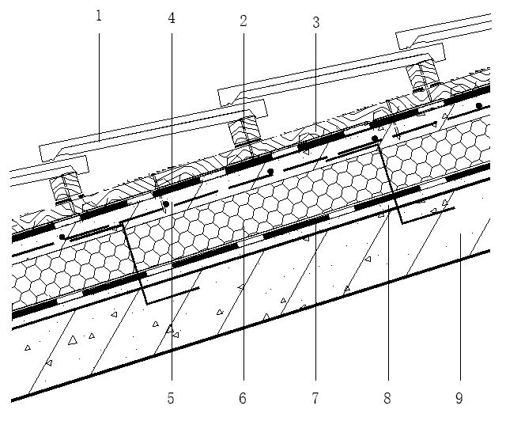

图5.2.1-3 带细石混凝土持钉层的块瓦屋面构造（b）

1-块瓦；2-挂瓦条；3-顺水条；4-防水层；5-细石混凝土持钉层；6-保温层；7-防水层；8-找平层；9-混凝土结构屋面板

**3** 当采用铝合金支架挂瓦时，可调节支架应固定在细石混凝土保护层或混凝土结构基层上，构造层宜为块瓦、金属挂瓦条、防水垫层或卷材防水层、保温层、铝合金支架、防水层、找平层、混凝土结构屋面板（图5.2.1-4）。



图5.2.1-4 金属支架挂瓦块瓦屋面构造

1-块瓦；2-防水垫层或卷材防水层；3-保温层；4-金属挂瓦条； 5-可调节金属支架； 6-防水层；7-找平层；8-混凝土结构屋面板

**4** 当采用波形沥青防水板时，其应铺设在挂瓦条和保温层之间，屋面构造宜为块瓦、挂瓦条、波形沥青防水板、保温层、防水层、找平层、混凝土结构屋面板（图5.2.1-5）。



图5.2.1-5 带波形沥青防水板的块瓦屋面构造

1-块瓦； 2-挂瓦条；3-波形沥青防水板；4-保温层；5-防水层； 6-找平层；7-混凝土结构屋面板

**5** 光伏瓦应采用固定件固定在金属挂瓦条上，屋面构造宜为光伏瓦、挂瓦条、防水垫层或防水层、细石混凝土持钉层、植筋螺杆、保温层、防水层、找平层、混凝土结构屋面板（图5.2.1-6）。



图5.2.1-6 集成式光伏块瓦屋面构造

1-块瓦；2-金属挂瓦条；3-光伏瓦；4-防水垫层或防水层；5-植筋螺杆与调节托架；6-细石混凝土持钉层；7-保温层；8-防水层；9-找平层；10-混凝土结构屋面板

**5.2.2** 通风瓦屋面的檐口部位应设置隔栅进气口，屋脊部位应作通风构造设计。

**5.2.3** 屋面排水系统可采用混凝土檐沟、成品檐沟；斜天沟宜采用混凝土排水沟瓦或金属排水沟。

**5.2.4** 块瓦屋面应根据屋面坡度采取固定加强措施，并应符合表5.2.4的规定。

表5.2.4 固定加强措施

|  |  |  |
| --- | --- | --- |
| 屋面坡度a | 瓦型 | 固定要求 |
| 30%（17°）≤a<41%（22.5°） | 平板瓦 | 边缘瓦应采用2颗螺钉固定，其余应采用1颗平板瓦专用螺钉固定 |
| 波型瓦 | 所有瓦片均应采用螺钉或直钉固定 |
| 41%（22.5°）≤a<100%（45°） | 平板瓦 | 所有瓦片均应采用2颗螺钉或直钉固定，边缘瓦应同时采用抗风搭扣固定 |
| 波型瓦 | 边缘瓦应采用屋面瓦专用螺钉或钉子固定，每隔一排应采用抗风搭扣固定 |
| 100%（45°）≤a<123%（51°） | 所有瓦型 | 所有瓦片均应采用专用螺钉及抗风搭扣固定，其中平板瓦专用螺钉应为2颗 |

**5.2.5** 屋面坡度大于100%（45°）或处于大风区时，块瓦固定应采取下列加强措施：

**1** 檐口部位应采取专用螺钉或抗风搭扣固定的防风揭和防落瓦的安全措施；

**2** 每片瓦均应采用螺钉和抗风搭扣固定。

**5.2.6** 块瓦上下搭接尺寸宜为50 mm ~75mm，左右搭接宜大于30mm。

## 5.3 细部构造

**5.3.1** 通风屋脊构造（图5.3.1）应符合下列规定：

**1** 应采用与主瓦相配套的脊瓦；

**2** 托木支架和支撑木应固定在屋面板上，脊瓦应固定在支撑木上；

**3** 屋脊用自粘高分子泛水材料应铺设在脊瓦和主瓦之间，泛水材料与屋脊两侧主瓦的搭接宽度各不应小于60mm。



图5.3.1 通风屋脊

1-顺水条；2-块瓦；3-防水垫层或卷材防水层；4-屋脊用高分子泛水材料；5-脊瓦； 6-支撑木；7-托木支架；8-保温层；9-防水层；10-找平层；11-混凝土结构屋面板

**5.3.2** 通风檐口部位构造（图5.3.2）应符合下列规定：

**1** 块瓦挑入檐沟的长度宜为50mm～70mm；

**2** 在屋檐最下排的挂瓦条上应设置挂瓦枕；

**3** 檐口处应设置半封闭状的檐口挡篦；

**4**檐口处最下排双层木条的迎风面宜安装檐口通风条。

7



图5.3.2 通风檐口与成品檐沟

1-挂瓦枕；2-块瓦；3-防水垫层或卷材防水层；4-挂瓦条； 5-防水层；6-找平层；7-混凝土结构屋面板；8-檐口通风条；9-成品檐沟；10-檐口挡篦

**5.3.3** 混凝土结构檐沟防水构造做法除应符合本标准5.3.2条的规定外，尚应符合下列规定。

**1** 檐沟的纵向坡度不应小于1%；

**2** 檐沟内部应进行多重防水处理，包含附加层在内防水层不应超过3道；

**3** 防水层收头部位应钉压密封处理；

**4**非外露使用的防水层应设置保护层。



图5.3.3 通风檐口与混凝土结构檐沟

1-挂瓦枕；2-块瓦；3-防水垫层或卷材防水层；4-挂瓦条； 5-保护层；6-防水层；7-附加层；8-落水口；9-找平层；10-混凝土结构屋面板

**5.3.4** 混凝土结构屋面水平天沟防水等级应与屋面防水等级一致，纵向排水坡度不应小于1%。斜天沟宜采用成品天沟，天沟底部防水卷材防水层应由沟底上翻，附加层宽度不应小于500mm，天沟两侧瓦层间距不应小于120mm（图5.3.4）。



图5.3.4 斜天沟

1-块瓦；2-挂瓦条；3-防水垫层或卷材防水层；4-顺水条； 5-成品天沟；6-保温层；7-防水层；8-找平层；9-混凝土结构屋面板

**5.3.5** 悬山部位封檐瓦下宜铺设自粘高分子泛水材料，封檐瓦和封檐板应机械固定安装（图5.3.5）。



图5.3.5 悬山

1-块瓦；2-顺水条；3-挂瓦条；4-防水垫层或卷材防水层；5-保温层；6-防水层；7-找平层；8-混凝土结构屋面板；9-自粘高分子泛水材料；10-封檐瓦；11-封檐板

**5.3.6** 山墙部位宜采用自粘柔性泛水材料，泛水材料应覆盖在瓦上，与瓦片的搭接宽度不应小于150mm（图5.3.6），并应符合下列规定：

**1** 防水层上翻出瓦面应不少于150mm，泛水上翻高度应不少于150mm；

**2** 屋面与山墙连接部位的防水层上应铺设自粘柔性泛水带；

**3** 泛水材料应采用金属压条固定，并应密封处理。



图5.3.6 山墙

1-压条及密封材料；2-自粘柔性泛水材料；3-块瓦；4-挂瓦条；5-防水垫层或卷材防水层；6-保温层；7-顺水条；8-防水层；9-找平层；10-混凝土结构屋面板

**5.3.7** 穿出屋面管道部位构造（图5.3.7）应符合下列规定：

**1** 在穿屋面瓦层管道上坡方向，自粘高分子泛水材料与瓦片搭接宽度不应小于300mm，并应压入上一排瓦片的底部；

**2** 在穿屋面瓦层管道下坡方向，自粘高分子泛水材料与屋面瓦搭接宽度不应小于150mm，并应粘结在下一排瓦片的上部；

**3** 自粘高分子泛水材料与出屋面瓦层管道左右两侧瓦片的搭接宽度各不应小于150mm；

**4** 穿出屋面管道的泛水上部采用金属箍固定，并应用密封材料封边；

**5**出屋面管道直径小于150mm时，宜采用成品管道套件。



图5.3.7 穿瓦层出屋面管道

1-块瓦；2-挂瓦条；3-防水垫层或卷材防水层；4-保温层；5-防水层；6-找平层；7-混凝土结构屋面板；8-自粘高分子泛水材料；9-耐候建筑密封胶 ；10-金属箍

**5.3.8** 当穿屋面管道不穿透瓦层时，穿屋面管根部位的防水构造（图5.3.8）应符合下列规定：

**1** 应采用通风瓦屋面系统；

**2** 卷材或涂料防水层深入管道内部不应小于50mm。



图5.3.8 不穿透瓦层出屋面管道

1-块瓦；2-挂瓦条；3-顺水条或波形沥青防水板；4-防虫网；5-穿屋面管；6-保温层；7-防水层；8-找平层； 9-混凝土结构屋面板；10-嵌缝密封胶；11-密封圈

**5.3.9** 变形缝部位防水做法（图5.3.9）的应符合下列规定：

**1** 附加层在平面、立面上的宽度各不应小于250mm，变形缝两侧墙体高出瓦层各不应小于100mm；

**2** 防水层应包覆变形缝两侧墙体，变形缝上宜覆盖金属盖板。



图5.3.9 变形缝

1-块瓦；2-挂瓦条；3-防水垫层或卷材防水层；4-保温层；5-防水层；6-找平层；7-混凝土结构屋面板；8-金属盖板；9-聚乙烯泡沫棒；10-自粘高分子泛水材料

## 5.4 施工

**5.4.1** 块瓦的贮运、保管应符合下列规定：

**1**烧结瓦、混凝土瓦运输时应轻拿轻放，不得抛扔、碰撞；

**2**进入现场后应堆垛整齐。

**5.4.2** 屋面瓦铺设前宜根据坡度、坡长等条件进行模拟排版，确定顺水条及挂瓦条间距。

**5.4.3** 挂瓦条及顺水条安装应符合下列规定：

**1** 顺水条应顺流水方向固定，并垂直水平檐口（屋檐）铺设，间距不应大于500mm，顺水条应铺钉牢固、平整。钉挂瓦条时应拉通线，挂瓦条的间距应根据瓦片尺寸和屋面坡长经计算确定，挂瓦条应铺钉牢固、平整，上棱应成一直线。

**2** 木挂瓦条应钉在顺水条上，顺水条用固定钉钉入持钉层内；

**3** 钢挂瓦条与钢顺水条应焊接连接，钢顺水条用固定钉钉入持钉层内；

**4** 角钢顺水条与方钢挂瓦条宜采用机械固定；

**5** 铝合金挂瓦支架应具备上下调节功能，金属挂瓦条与铝合金挂瓦支架采用机械固定，铝合金支架采用植筋螺杆固定在持钉层内；

**6** 波形沥青防水板可替代顺水条，挂瓦条应固定在波形沥青防水板上，固定钉应钉在波峰上。

**5.4.4** 瓦片应铺成整齐的行列，并应彼此紧密搭接，应做到瓦榫落槽、瓦脚挂牢、瓦头排齐，且无翘角和张口现象，檐口应成一直线。

**5.4.5** 脊瓦搭盖应顺主导风向和流水方向，搭盖间距应均匀，固定应牢固，正脊及斜脊应顺直。

**5.4.6** 檐口第一根挂瓦条应保证瓦头出檐口50 mm～70mm；屋脊两坡最上一根挂瓦条的位置，应保证脊瓦与两侧主瓦的搭接宽度不小于40mm；檐口条或封檐板应高出挂瓦条上表面20mm～30mm。

**5.4.7** 块瓦屋面完工后，应避免屋面受硬物冲击，不应任意上人或堆放物件，不应不按顺序拆除瓦片。

**5.4.8** 光伏瓦的安装应符合下列规定：

**1** 在安装光伏瓦前，若有辅助安装挂钩，应根据设计要求定位挂钩安装位置；

**2** 光伏瓦的上下搭接尺寸不应少于50mm，左右搭接尺寸不应大于30mm；

**3** 在安装光伏瓦时，应注意结构、电气等部分的安装步骤，注意防雷接地的有效施工及不同工种间的不同工作界面配合。

## 5.5 质量验收

主控项目

**5.5.1** 块瓦、保温隔热材料及其配套材料的质量应符合设计要求。

**检验方法**：观察检查和检查出厂合格证、质量检验报告和进场抽样复验报告。

**5.5.2** 瓦屋面外观应符合设计要求，面层平整，附属设施安装牢固。

**检验方法**：观察检查。

**5.5.3** 檐沟、檐口、屋脊、天沟、山墙、悬山、穿出屋面设施、变形缝等细部构造，应符合设计要求。

**检验方法**：观察检查和尺量检查。

**5.5.4** 主瓦及配件瓦的固定、搭接方式及搭接尺寸应符合产品安装要求。

**检验方法**：观察检查和尺量检查，检查隐蔽工程验收记录。

**5.5.5** 光伏系统性能应符合设计要求。

**检验方法：**监测光伏系统状态，按设计要求进行核查。

一般项目

**5.5.6** 持钉层应平整、干燥，细石混凝土持钉层不得有疏松、开裂、空鼓等现象。表面平整度误差不应大于5mm。

**检验方法**：观察检查和用2m靠尺检测。

**5.5.7** 挂瓦条应分档均匀，铺钉应平整、牢固。

**检验方法**：观察检查及检查隐蔽工程验收记录。

**5.5.8** 脊瓦应搭盖正确，间距应均匀，封固应严密；正脊和斜脊应顺直，应无起伏现象。

**检验方法**：观察检查。

**5.5.9** 泛水做法应符合设计要求，并应顺直整齐、结合严密。

**检验方法**：观察检查。

**5.5.10** 通风瓦屋面的檐口和屋脊应通畅透气。

**检验方法**：观察检查及检查隐蔽工程验收记录。

**5.5.11** 屋面瓦材不得有破损现象。

**检验方法**：观察检查。

**5.5.12** 屋面排水系统应畅通。

**检验方法**：观察检查。

# 6 沥青瓦屋面

## 6.1 设计

**6.1.1** 沥青瓦屋面坡度不应小于20%（11°）。

**6.1.2** 沥青瓦屋面可采用平面沥青瓦（平瓦）和叠合沥青瓦（叠瓦）。

**6.1.3** 沥青瓦屋面宜采用钢筋混凝土屋面板或木质屋面板，板面应坚实、平整、干燥、牢固。

**6.1.4** 当保温层设置在屋面板上时，应采用压缩强度不小于150kPa的硬质保温板。

**6.1.5** 沥青瓦屋面宜符合下列规定：

**1** 当采用外保温构造时，屋面构造宜为沥青瓦、防水层或防水垫层、细石混凝土持钉层、保温层、防水层、找平层、混凝土结构屋面板（图6.1.5-1）；

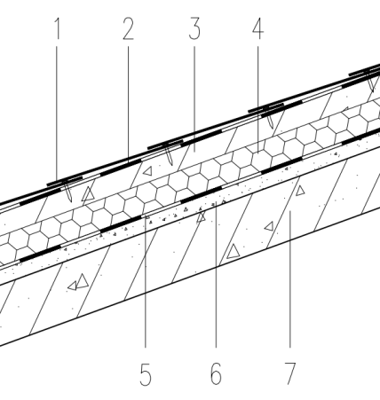

图6.1.5-1 外保温沥青瓦屋面构造

1-沥青瓦；2-防水层或防水垫层；3-细石混凝土持钉层；4-保温层；5-防水层；6-找平层；7-混凝土结构屋面板

**2** 当采用内保温构造时，屋面构造宜为沥青瓦、防水层、找平层、混凝土结构屋面板（图6.1.5-2）；

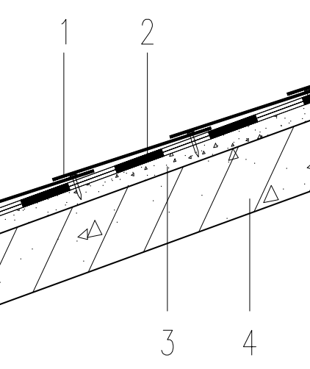

图6.1.5-2 内保温沥青瓦屋面构造

1-沥青瓦；2-防水层；3-找平层；4-混凝土结构屋面板

**6.1.6** 木结构屋面板上铺设沥青瓦时，每张瓦片上固定钉不应少于4颗；细石混凝土基层上铺设沥青瓦时，每张瓦片上固定钉不应少于6颗。

**6.1.7** 屋面坡度大于100%（45°）或处于大风区，沥青瓦固定应采取下列加强措施：

**1** 应增加每张瓦片上的固定钉数量；

**2** 上下沥青瓦之间应采用全自粘粘结或沥青基胶粘材料加强（图6.1.7）。

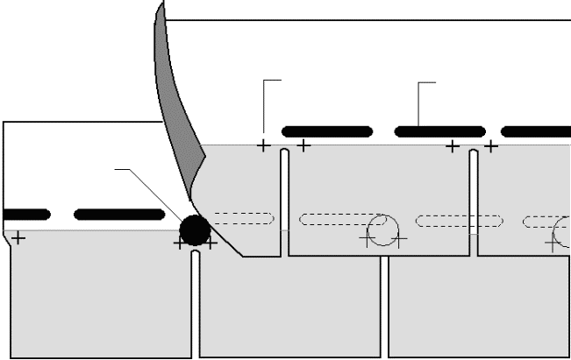

3

2

1

图6.1.7 沥青基胶粘材料粘结加强

1-沥青基胶粘材料；2-固定钉；3-沥青瓦自粘胶条

## 6.2 细部构造

**6.2.1** 屋脊构造应符合（图6.2.1）下列规定：

**1** 屋脊部位防水层应增设附加层，宽度不应小于500mm；

**2** 应采用与主瓦相配套的专用脊瓦或用平面沥青瓦裁制而成的脊瓦；

**3** 正脊脊瓦应顺常年风向搭接，脊瓦与两坡主瓦的搭接宽度不应小于100mm；

**4** 每张脊瓦的两侧各应采用一颗固定钉固定，固定钉距离瓦片侧边不应小于25mm且紧邻沥青基自粘胶料，并应被下一张脊瓦覆盖，每张脊瓦外露宽度不应大于143mm；

**5** 应采用沥青基胶粘材料覆盖固定钉钉帽。

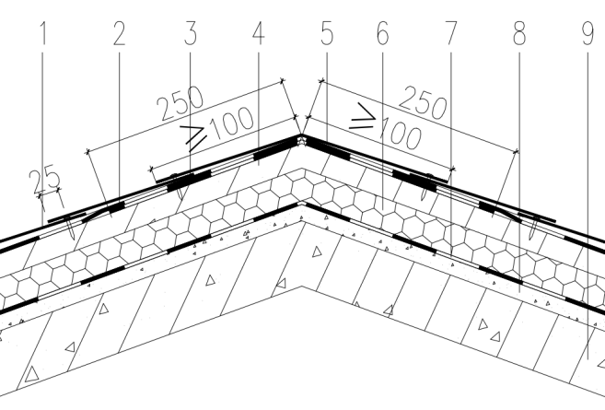

图6.2.1 屋脊

1-沥青瓦；2-防水层或防水垫层；3-附加层；4-持钉层；5-脊瓦；6-保温层；

7-防水层；8-找平层；9-混凝土结构屋面板

**6.2.2** 搭接式天沟构造（图6.2.2）应符合下列规定：

**1** 附加层应沿天沟中心线对称铺设，宽度不应小于1000mm，外边缘应固定在天沟两侧，且防水层铺过天沟中心线宽度不应小于100mm，并应相互搭接满粘在附加层上；

**2** 从一侧铺设的沥青瓦应跨过天沟中心线，宽度不应小于300mm，并应在天沟两侧距离中心线不小于150mm处将沥青瓦用固定钉固定；

**3** 一侧沥青瓦铺设完后，应在屋面弹出一条平行天沟的中心线和一条距中心线50mm的施工辅助线，将另一侧屋面的沥青瓦铺设至施工辅助线处；

**4** 修剪沥青瓦上部的边角，并应用沥青基胶粘材料固定粘结密封，宽度宜为100mm。

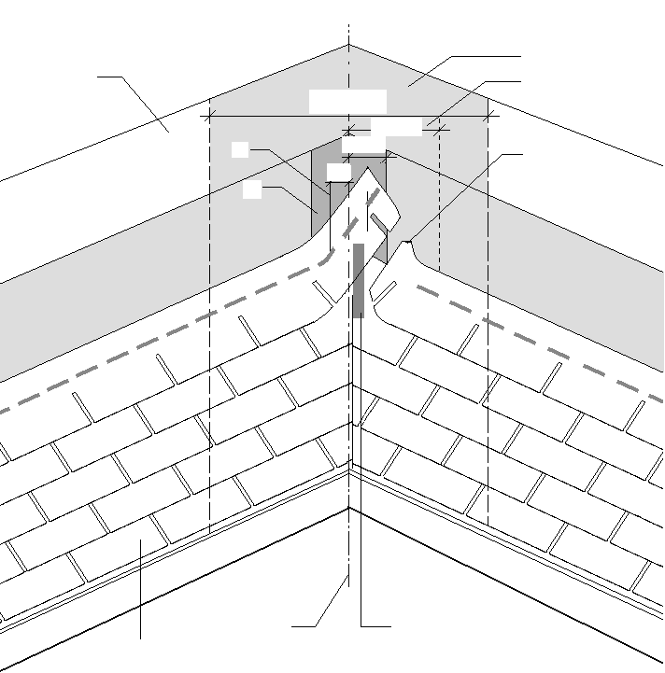

≥300

≥100

50

4

5

7

8

9

3

2

1

≥1000

6

图6.2.2 搭接式斜天沟

1-沥青瓦；2-天沟中心线；3-沥青胶粘结；4-防水层搭接；5-施工辅助线

6-屋面板；7-附加层；8-沥青瓦伸过中心线；9-剪45°切角

**6.2.3** 编织式天沟构造（图6.2.3）应符合下列规定：

**1** 沿天沟中心线铺设一层宽度不小于1000mm的附加层，将外边缘固定在天沟两侧；防水层铺过中心线不应小于100mm，相互搭接满粘在附加层上；

**2** 在两个相互衔接的屋面上同时向天沟方向铺设沥青瓦至距天沟中心线75mm处，再铺设天沟上的沥青瓦，交叉搭接。搭接的沥青瓦应延伸至相邻屋面300mm，并在距天沟中心线150mm处用固定钉固定。

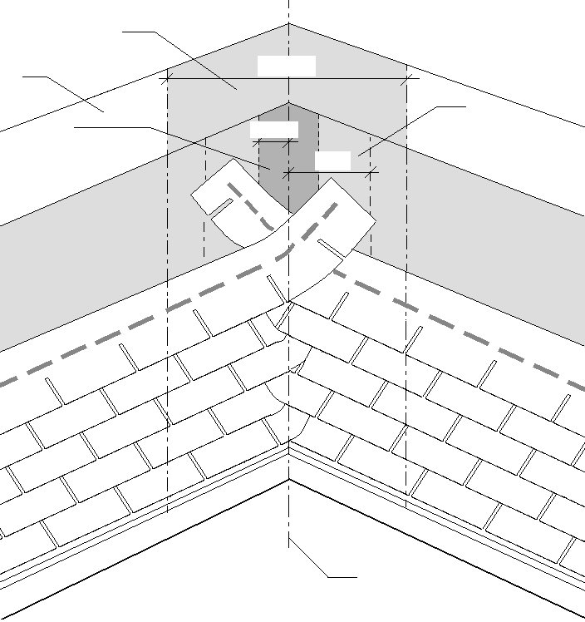

5

≥1000

≥100

300

4

3

1

2

图6.2.3 编织式斜天沟

1-防水层搭接；2-屋面板；3-附加层

4-沥青瓦延伸过中心线；5-天沟中心线

**6.2.4** 敞开式金属成品斜天沟构造（图6.2.4）应符合下列规定：

**1** 防水层铺过中心线不应小于100mm，相互搭接满粘在屋面板上；

**2** 应采用厚度不小于0.45mm的镀锌钢板或性能相近的防锈金属材料为敞开式天沟部位的泛水材料，并应铺设在防水层上；

**3** 沥青瓦与金属泛水材料应用沥青基胶粘材料粘结搭接，搭接宽度不应小于100mm。沿天沟泛水处的固定钉应密封覆盖。

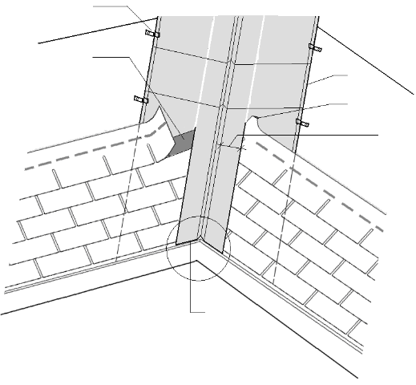 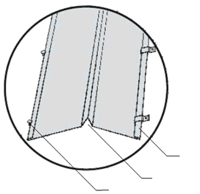

8

7

6

5

4

3

1

2

≥100

图6.2.4 敞开式金属成品斜天沟

1-沥青胶粘结；2、6-金属天沟固定件；3-金属泛水板搭接；4-剪45°切角

5-金属泛水板；7-V形褶边引导水流；8-可滑动卷边固定件

**6.2.5** 檐口部位构造（图6.2.5）应符合下列规定：

**1** 檐口处防水层应增设附加层。严寒及寒冷地区或大风区域，应采用自粘防水卷材加强，附加层下翻高度不应小于100mm，屋面铺设宽度不应小于900mm；

**2** 金属泛水板应铺设在附加层之上、防水层之下，并应伸入成品檐口内，且伸入沥青瓦下的宽度不应小于80mm；

**3** 应将起始瓦覆盖在金属泛水板上方，底边应满涂沥青基胶粘材料，起始瓦伸出檐口宽度不应小于10mm；

**4** 檐口部位沥青瓦和起始瓦之间，应满涂沥青基胶粘材料。

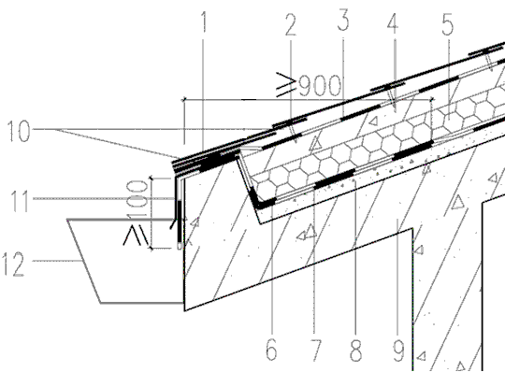

图6.2.5 檐口

1-起始瓦；2-沥青瓦；3-防水垫层或防水层；4-细石混凝土持钉层；5-保温层；

6-防水层；7-附加层；8-找平层；9-混凝土结构屋面板；10-沥青基胶粘材料；

11-金属泛水板；12-成品檐沟

**6.2.6** 现浇混凝土檐沟构造（图6.2.6）应符合下列规定：

**1** 檐沟部位防水层应设附加层，附加层应延展铺设到混凝土檐沟内；

**2** 初始层沥青瓦应采用裁掉外露部分的平面沥青瓦，自粘胶条靠近檐口铺设，初始层沥青瓦伸出檐口宽度不应小于10mm；

**3** 起始瓦与初始层沥青瓦的边缘应对齐。

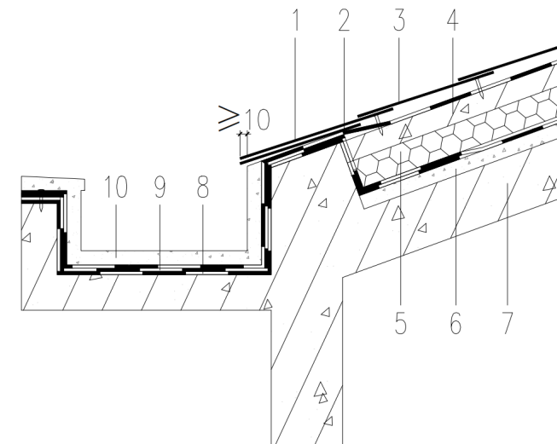

图6.2.6 现浇混凝土檐沟

1-起始瓦；2-初始层沥青瓦；3-沥青瓦；4-细石混凝土持钉层；5-保温层；

6-找平层；7-混凝土结构屋面板；8-防水层；9-附加层；10-保护层

**6.2.7** 悬山部位构造（图6.2.7）应符合下列规定：

**1** 防水层应铺设至悬山边缘；

**2** 悬山部位宜采用金属泛水板，泛水板应固定在防水层上，向屋面深入宽度不应少于100mm，端部应向下弯曲；

**3** 沥青瓦应覆盖在金属泛水板上方，并应采用沥青基胶粘材料满粘。

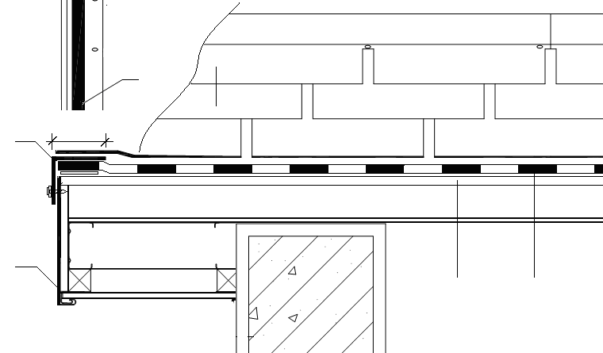

≥100

5

6

2

1

3

4

图6.2.7 悬山

1-封檐板；2-金属泛水板；3-胶粘材料；4-沥青瓦；5-屋面板；6-防水层

**6.2.8** 立墙部位构造（图6.2.8）应符合下列规定：

**1** 阴角部位防水层应增设附加层；

**2** 防水层应满粘铺设，沿立墙上翻高度不应少于250mm；

**3** 金属泛水板或耐候型自粘高分子泛水材料应覆盖在防水层上，泛水带与沥青瓦之间应采用沥青基胶粘材料满粘，搭接宽度不应小于150mm。

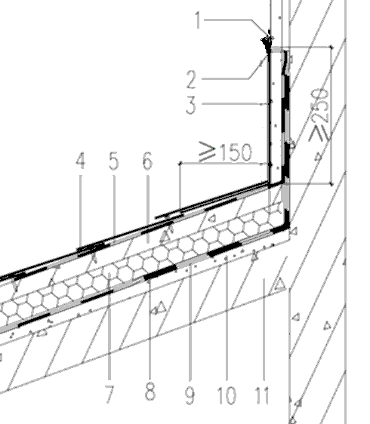

图6.2.8 立墙

1-密封胶；2-金属压条；3-泛水带；4-沥青瓦；5-防水垫层或防水层；

6-细石混凝土持钉层；7-保温层；8-防水层；9-附加层；10-找平层；11-混凝土结构屋面板

**6.2.9**  山墙部位构造（图6.2.9）应符合下列规定：

**1** 阴角部位防水层应增设附加层；

**2** 防水层应满粘铺设，上翻高度不应少于250mm；

**3** 金属泛水板或耐候型自粘高分子泛水材料应覆盖在立墙瓦上，收头部位应采用耐候密封胶密封，泛水带与沥青瓦搭接宽度不应小于150mm。

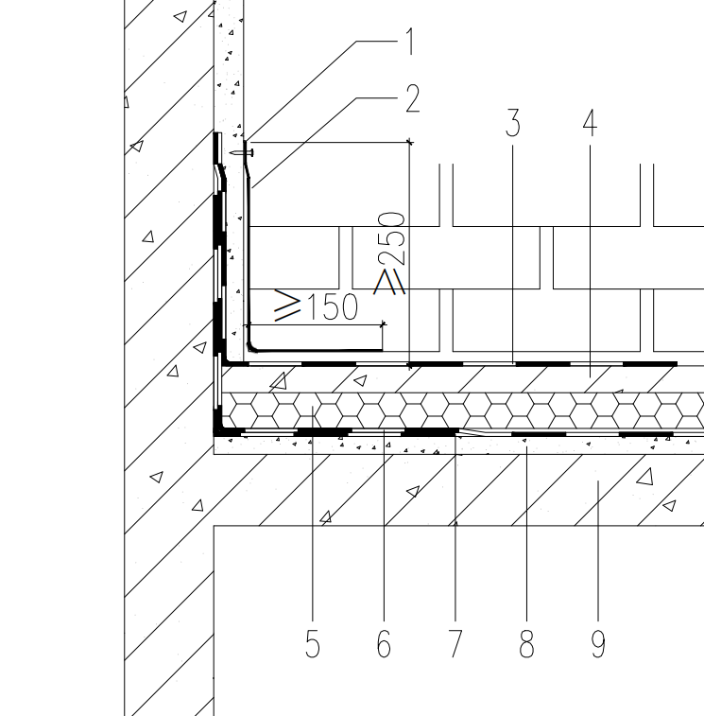

图6.2.9 山墙

1-密封胶及收头固定；2-泛水带；3-防水垫层或防水层；4-细石混凝土持钉层；5-保温层；6-防水层；7-附加层；8-找平层 9-混凝土结构屋面板

**6.2.10** 穿出屋面管道构造（图6.2.10）应符合下列规定：

**1** 阴角处防水层应设置附加层，附加层在斜面和立面上的宽度各不应少于250mm；

**2** 防水层应满粘铺设，上翻高度不应少于250mm；

**3** 金属泛水板、耐候型自粘柔性泛水带覆盖在防水层上，泛水带与上侧沥青瓦的搭接宽度不应小于300mm，并应压入上一排瓦的下部；泛水带与下侧沥青瓦的搭接宽度不应小于150mm，并应满粘覆盖在下侧沥青瓦上部；

**4** 金属泛水板、耐候型自粘柔性泛水带收头部位应固定，并应采用耐候建筑密封胶密封。

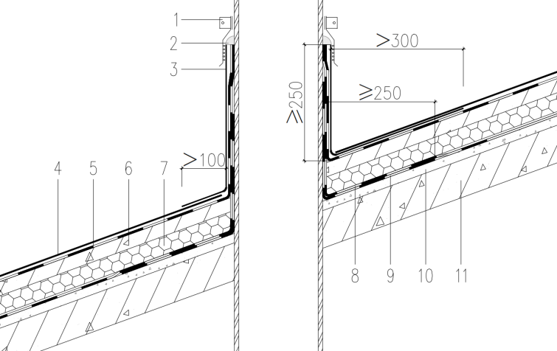 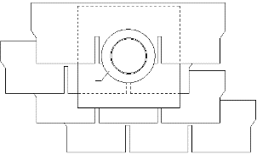

2

3

3

（a） （b）

图6.2.10 穿出屋面管道

1-金属箍；2-密封胶；3-泛水带；4-沥青瓦；5-防水垫层或防水层；6-细石混凝土持钉层；7-保温层；8-防水层； 9-附加层；10-找平层；11-混凝土结构屋面板

**6.2.11** 变形缝部位构造（图6.2.11）应符合下列规定：

**1** 变形缝两侧墙高出瓦层不应少于100mm；

**2** 防水层应包覆变形缝两侧墙体，变形缝上宜覆盖金属盖板。

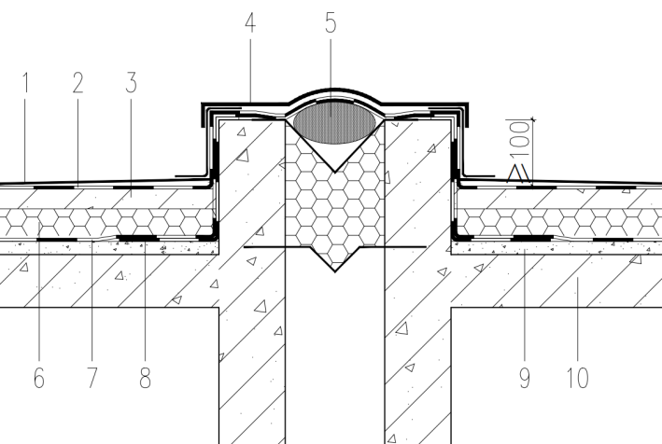

图6.2.11 变形缝

1-沥青瓦；2-防水垫层或防水层；3-细石混凝土持钉层；4-金属盖板；5-聚乙烯泡沫棒；6-保温层；

7-防水层；8-附加层；9-找平层；10-混凝土结构屋面板

## 6.3 施工

**6.3.1** 沥青瓦的固定应以钉为主、粘结为辅。

**6.3.2** 沥青瓦的贮运应符合下列规定：

**1** 不同类型、规格的产品应分别堆放；

**2** 贮存温度不应高于45℃，并应平放贮存；

**3** 应避免雨淋、日晒、受潮，并应注意通风和避免接近火源。

**6.3.3** 安装沥青瓦的环境温度宜为5℃～35℃。当环境温度低于5℃时，应采取加强粘结措施。

**6.3.4** 沥青瓦铺设前弹线定位应符合下列规定：

**1** 铺设沥青瓦前应在基层上弹出水平及垂直基准线，按线铺设；

**2** 宜先弹一条与正脊垂直的中心线，并以此线为中心，向两边每隔167mm弹一条与中心线平行的直线组成一组平行的垂直线；

**3** 水平方向的直线应与正脊平行，第一条水平线与檐口的距离比起始瓦宽度小10mm，第二条水平线与檐口的距离比沥青瓦宽度小10mm，其他水平线的间距依照沥青瓦外露部分宽度确定。

**6.3.5** 檐口部位宜先安装金属泛水板或铺设初始层沥青瓦，再铺设起始瓦。

**6.3.6**　应自檐口开始向上铺设沥青瓦直到屋脊，起始瓦应与初始层沥青瓦叠合，起始瓦切口应朝向檐口，上一层瓦应压在下一层瓦上且应露出瓦切口，重合区域不应超过瓦片切口长度。相邻两层沥青瓦的拼缝及切口应均匀错开。

**6.3.7** 檐口、屋脊等屋面边沿部位的沥青瓦之间、初始层沥青瓦与基层之间，应采用沥青基胶结材料满粘牢固。

**6.3.8** 沥青瓦钉压固定应符合下列规定：

**1** 沥青瓦铺设时，每张瓦片不得少于4颗固定钉，在大风地区或屋面坡度大于100％（45°）时，每张瓦片不得少于6颗固定钉；

**2** 固定钉应垂直钉入持钉层内，穿入细石混凝土持钉层的深度不应小于20mm，穿入木质持钉层的深度不应小于15mm，钉帽应与沥青瓦表面齐平且不应外露在沥青瓦表面；

**3** 固定钉距离瓦片边缘、瓦槽底部边缘距离宜为20mm~25mm。

**6.3.9** 屋脊部位的施工应符合下列规定：

**1** 应在斜脊的屋檐处开始铺设并向上直到正脊；

**2** 斜屋脊铺设完成后再铺设正脊，应从常年主导风向的下风侧开始铺设；

**3** 每片脊瓦与两坡面沥青瓦每边搭接宽度各不应小于150mm；脊瓦与脊瓦的压盖面不应小于脊瓦面积的1/2；

**4** 每片脊瓦固定钉不应少于2颗，并应用沥青基胶粘材料涂盖暴露的钉帽。

**6.3.10** 铺设沥青瓦屋面的天沟应顺直，瓦片应粘结牢固，搭接缝应密封严密，排水应通畅。

## 6.4 质量验收

主控项目

**6.4.1** 沥青瓦、防水卷材、防水涂料、防水垫层材料、绝热材料及其配套材料的质量应符合设计要求。

**检验方法**：观察检查和检查出厂合格证、质量检验报告和进场抽样复验报告。

**6.4.2** 屋脊、天沟、檐沟、檐口、山墙、立墙、穿出屋面管道和变形缝等细部构造做法应符合设计要求。

**检验方法**：观察检查和检查隐蔽工程验收记录。

**6.4.3** 沥青瓦所用固定钉数量、固定位置、牢固程度应符合本标准规定及设计要求。屋脊外露钉帽应采用密封胶封严。

**检验方法**：观察检查和尺量检查。

**6.4.4** 沥青瓦的搭接尺寸应符合产品安装要求，瓦片外露部分不应超过切口长度。

**检验方法**：观察检查和尺量检查。

一般项目

**6.4.5** 持钉层应平整、干燥，细石混凝土持钉层不得有疏松、开裂、空鼓等现象。持钉层表面平整度误差不应大于5mm。

**检验方法**：观察检查和用2m靠尺检查。

**6.4.6** 沥青瓦瓦面应平整，边角无翘起。

**检验方法**：观察检查。

**6.4.7** 沥青瓦的铺设方法应正确，沥青瓦之间的错缝不应重合。

**检验方法**：观察检查。

# 7 轻质板瓦屋面

## 7.1 一般规定

**7.1.1** 轻质板瓦包括波形沥青瓦、波形树脂瓦等，可用于防水等级为一级到三级的瓦屋面。

**7.1.2** 波形沥青瓦屋面坡度不应小于20%（11°），波形树脂瓦屋面坡度应小于30%（17°）。

**7.1.3** 单块波形树脂瓦的长度不应超过6m，安装时固定螺钉应采用进行密封防水处理，并不应弯曲弧形安装。

## 7.2 设计

**7.2.1** 轻质板瓦屋面宜采用通风瓦屋面系统。

**7.2.2** 轻质板瓦屋面构造应符合下列规定：

**1** 当有细石混凝土持钉层时，屋面构造宜为轻质板瓦、挂瓦条、防水垫层或卷材防水层、顺水条、细石混凝土持钉层、保温层、防水层、找平层、混凝土结构屋面板（图7.2.2-1），或轻质板瓦、挂瓦条、顺水条、防水层、细石混凝土持钉层、保温层、防水层、找平层、混凝土结构屋面板（图7.2.2-2）。



图7.2.2-1 带细石混凝土持钉层的轻质板瓦屋面（a）

1-轻质板瓦；2-挂瓦条；3-防水垫层或卷材防水层；4-顺水条；5-细石混凝土持钉层；6-保温层；7-防水层；8-找平层；9-混凝土结构屋面板

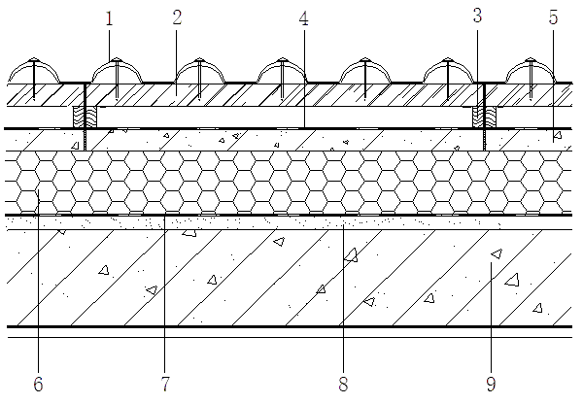

图7.2.2-2 带细石混凝土持钉层的轻质板瓦屋面（b）

1-轻质板瓦；2-挂瓦条；3-顺水条；4-防水层；5-细石混凝土持钉层；6-保温层；7-防水层；8-找平层；9-混凝土结构屋面板

**2** 当屋面采用嵌入式保温隔热处理时，木质屋面板应铺设在檩条上，防水层应铺设在木质屋面板上，轻质板瓦应固定在木质屋面板上，屋面构造宜为轻质板瓦、防水层或防水垫层、木质屋面板、次檩、保温层、承托网、主檩条（图7.2.2-3）。



图7.2.2-3 保温板内嵌轻质板瓦屋面

1-轻质板瓦；2-防水层或防水垫层；3-木质屋面板；4-次檩条；5-保温层；6-承托网；7-主檩条

**7.2.3** 轻质板瓦的固定间距应按瓦片规格、屋面坡度、基本风压确定。

**7.2.4** 安装波形沥青瓦的挂瓦条/檩条间距不应大于620mm。对于基本雪压大于0.6kN/m2（n=50）的地区，挂瓦条/檩条间距不应大于460mm。

**7.2.5** 波形沥青瓦的搭接长度、宽度和固定钉数量应符合表7.2.5的规定。

表7.2.5 波形沥青瓦搭接长度、宽度和固定钉数量

|  |  |  |  |
| --- | --- | --- | --- |
| 屋面坡度a | 上下搭接长度  （mm） | 左右搭接宽度 | 固定钉数量  （个/㎡） |
| 20%（11°）≤a＜30%（17°） | >150 | 至少一个波形且不应小于100mm | ＞8 |
| a＞30%（17°） | >100 | 至少一个波形且不应小于80mm | ＞10 |

**7.2.6** 波形树脂瓦的搭接长度、宽度、固定钉数量及挂瓦条间距应符合表7.2.6及下列规定。

表7.2.6 波形树脂瓦搭接长度、宽度、固定钉数量及挂瓦条间距

|  |  |  |  |  |
| --- | --- | --- | --- | --- |
| 屋面坡度a | 上下搭接长度  （mm） | 左右搭接宽度 | 固定钉数量  （个/m2） | 挂瓦条间距 |
| 30%（17°）≤a＜84%（40°） | >150 | 至少1个波且不应小于80mm | 4-5 | 根据节距倍数且不应超过900mm |
| 84%（40°）≤a＜173%（60°） | >100 |

**1** 上下搭接时，固定件与上层瓦片边缘的距离不应小于100mm；

**2** 左右搭接应逆当地主导风雨方向。

**7.2.7** 波形沥青瓦固定钉应依据持力层特点，选用带有密封防水设计的木钉、钢钉或混凝土钉，波形树脂瓦宜采用自扩孔螺栓固定。

**7.2.8** 波形沥青瓦檐口、屋脊处以及搭接部位每个波峰均应采用固定钉固定。

**7.2.9** 波形沥青瓦用于大风区域时，应选用搭接区域有止水搭扣设计的瓦片。

**7.2.10** 曲面半径不小于5m的弧形屋面可采用长度2m以内的波形沥青瓦。瓦片搭接尺寸应根据搭接位置的坡度确定，且不应低于表7.2.5的规定。

## 7.3 细部构造

**7.3.1** 屋脊构造应符合下列规定：

**1** 波形沥青瓦屋脊应采用成品脊瓦。脊瓦应逆当地年最大频率风向铺设，脊瓦的搭接宽度不应小于100mm，脊瓦与主瓦搭接宽度不应小于120mm（图7.3.1-1）；



图7.3.1-1 波形沥青瓦屋脊

1-波形沥青瓦；2-挂瓦条；3-脊瓦；4-防水垫层或卷材防水层；5-顺水条； 6-细石混凝土持钉层；7-保温层；8-防水层；9-找平层；10-混凝土结构屋面板

**2** 波形树脂瓦脊瓦应逆当地最大频风向铺设，搭接部位不应与屋面主瓦的搭接位置重叠，并应适当增加固定螺钉数量。



图7.3.1-2 波形树脂瓦屋脊

1-波形树脂瓦；2-挂瓦条；3-脊瓦；4-防水垫层或卷材防水层；5-顺水条； 6-细石混凝土持钉层；7-保温层；8-防水层；9-找平层；10-混凝土结构屋面板

**7.3.2** 采用成品檐沟时，檐口部位构造应符合下列规定：

**1**波形沥青瓦挑出檐口长度宜为50mm～70mm。成品檐沟应固定牢固，与檐口连接处应增设附加层，附加层在檐口处下翻长度不应小于100mm，在屋面上翻长度不应小于900mm。檐口部位应安装金属泛水板，并应固定牢固（图7.3.2-1）。



图7.3.2-1 波形沥青瓦檐口

1-波形沥青瓦；2-挂瓦条；3-防水垫层或卷材防水层；4-顺水条；5-金属泛水板；6-成品檐沟；7-细石混凝土持钉层；8-保温层；9-防水层；10-找平层；11-混凝土结构屋面板

**2** 波形树脂瓦应挑出檐口，无檩系屋面檐口挑出长度宜为50mm-200mm，有檩系屋面挑出檐口长度不应超过800mm。檐口处应设置金属泛水板，并应固定牢固（图7.3.2-2）。



图7.3.2-2 波形树脂瓦檐口

1-波形树脂瓦；2-挂瓦条；3-防水垫层或卷材防水层；4-顺水条；5-金属泛水板；6-成品檐沟；7-细石混凝土持钉层；8-保温层；9-防水层；10-找平层；11-混凝土结构屋面板

**7.3.3** 波形沥青瓦挑入现浇混凝土檐沟的长度宜为50mm～70mm，波形树脂瓦挑入檐沟内，宜为50mm -120mm，屋面防水层与混凝土檐沟内防水层的搭接宽度不应小于250mm。檐口处应设置金属泛水板，并应固定牢固（图7.3.3）。



图7.3.3 混凝土檐沟

1-轻质板瓦；2-挂瓦条；3-防水垫层或卷材防水层；4-顺水条； 5-金属泛水板；6-保护层；7-附加层；8-落水口；9-细石混凝土持钉层；10-保温层；11-防水层；12-找平层；13-混凝土结构屋面板

**7.3.4** 斜天沟构造应符合下列规定（图7.3.4）：

**1**成品斜天沟应由下向上铺设，顺水搭接长度不应小于100mm，搭接缝用密封胶密封；

**2** 轻质板瓦伸入成品天沟的宽度不应小于80mm。



图7.3.4-1斜天沟

1-轻质板瓦；2-挂瓦条；3-成品斜天沟；4-防水垫层或卷材防水层；5-顺水条； 6-细石混凝土持钉层；7-保温层；8-附加层；9-防水层；10-找平层；11-混凝土结构屋面板

**7.3.5**山墙部位构造（图7.3.5）应符合下列规定：

**1** 阴角部位防水层应设附加层；

**2** 瓦片与墙体连接处应铺设耐候型自粘高分子泛水材料或金属泛水板，泛水上翻山墙高度不应小于250mm，与瓦片搭接宽度不应小于150mm；

**3** 泛水收头部位应用金属压条固定，并做密封处理。



图7.3.5 山墙

1-密封胶；2-金属压条；3-泛水带；4-轻质板瓦；5-挂瓦条；6-防水垫层或卷材防水层；7-细石混凝土持钉层； 8-保温层；9-顺水条；10-防水层；11-找平层；12-混凝土结构屋面板

**7.3.6**立墙处应设置耐候型自粘高分子泛水材料，泛水与瓦片搭接宽度不应小于100mm，收头部位应用金属压条固定，并做密封处理（图7.3.6）。



图7.3.6 立墙

1-密封胶；2-金属压条；3-耐候自粘高分子泛水；4-轻质板瓦；5-挂瓦条；6-防水垫层或卷材防水层；7-顺水条； 8-细石混凝土持钉层；9-保温层；10-防水层；11-找平层；12-混凝土结构屋面板

**7.3.7**穿屋面设施构造（图7.3.7）应符合下列规定：

**1**瓦材与穿屋面设施构造连接处应设置耐候型自粘高分子泛水材料，泛水在设施上的高度及与瓦材的搭接宽度各不应小于250mm；

**2** 自粘高分子泛水端部应用金属箍固定并用密封胶密封。



图7.3.7 穿屋面设施

1-金属管箍；2-耐候型自粘高分子泛水材料；3-轻质板瓦；4-挂瓦条；5-防水垫层或卷材防水层；6-顺水条； 7-细石混凝土持钉层；8-保温层；9-防水层；10-找平层；11-混凝土结构屋面板

**7.3.8**悬山阴角部位附加层的宽度不应小于250mm，收头部位应钉压固定密封，封檐瓦应固定于挂瓦条和悬山混凝土结构上（图7.3.8）。



图7.3.8 悬山

1-轻质板瓦；2-挂瓦条；3-防水垫层或防水层；4-顺水条； 5-细石混凝土持钉层；6-收边瓦；7-保温层；8-防水层；9-找平层；10-混凝土结构屋面板

**7.3.9** 变形缝部位防水做法应按本标准第5.3.9条的规定执行。

**7.3.10** 老虎窗泛水处理应符合下列规定：

**1**窗户周边应设置附加层；

**2**老虎窗四周泛水应按山墙泛水及立墙泛水做法，拼接缝宜采用耐候密封胶密封。

**7.3.11** 平天窗泛水处理应符合下列规定：

**1**天窗四周底层应增设附加层，宽度不应小于250mm；

**2**突出屋面的平天窗四周泛水宜按山墙泛水及立墙泛水做法，拼接缝宜采用耐候密封胶密封。

## 7.4 施工

**7.4.1** 安装轻质板瓦前，应先按排版进行弹线定位。挂瓦条应垂直于正脊。定位线应为顺水条及挂瓦条的中线。

**7.4.2** 顺水条及挂瓦条的安装应符合下列规定：

**1** 按照弹好的定位线安装顺水条、挂瓦条。当采用尼龙膨胀螺栓固定挂瓦条时，膨胀螺栓进入细石混凝土持钉层的深度不应小于40mm，膨胀螺栓间距不应大于500mm。任意一根挂瓦条与顺水条连接的固定件数量不应少于2个；

**2** 凸出屋面的设施周边应布置一圈挂瓦条，挂瓦条与设施相邻边缘间距宜为30mm；

**3** 挂瓦条间距按所使用的轻质板瓦规格及安装要求确定。

**7.4.3** 轻质板瓦的铺设应符合下列规定：

**1** 应采用干法挂瓦；

**2** 应在屋面弹出水平及垂直基准线，按线铺设；

**3** 瓦片铺设方向应逆当地最大频率风向；

**4** 在屋脊处两侧坡面上的主瓦间应预留伸缩空间。

**7.4.4** 轻质板瓦的固定应符合下列规定：

**1** 固定钉应沿弹线固定在波峰上；

**2** 檐口部位的瓦材应增加固定钉数量；

**3** 固定钉固定松紧合适，当预先进行扩孔时，扩孔孔径应比螺栓公称直径大2mm以上。

## 7.5 质量验收

主控项目

**7.5.1** 轻质板瓦、防水材料、绝热材料及其配套材料的质量应符合设计要求。

检验方法：观察检查和检查出厂合格证、质量检验报告和进场抽样复验报告。

**7.5.2** 屋脊、天沟、檐沟、檐口、山墙、立墙、穿屋面设施、变形缝等细部构造应符合设计要求。

检验方法：观察检查和检查隐蔽工程验收记录。

**7.5.3** 主瓦及配件瓦的固定、搭接方式及搭接尺寸应符合设计要求。

检验方法：观察和尺量检查。

一般项目

**7.5.4** 屋面的檐口线、泛水等应顺直，无起伏现象。

检验方法：观察检查。

**7.5.5** 持钉层应平整、干燥，细石混凝土持钉层不得有疏松、开裂、空鼓等现象，表面平整度误差不应大于5mm。

检验方法：观察检查和用2m靠尺检测。

**7.5.6** 固定钉位置应在波形瓦波峰上，固定钉上应有密封帽。

检验方法：观察检查。

# 8 金属瓦屋面

## 8.1 一般规定

**8.1.1** 金属瓦屋面板宜为混凝土板或木板。

**8.1.2** 金属瓦屋面坡度不应小于45%（24°）。

**8.1.3** 金属瓦应采用配套金属连接件固定于持钉层上。瓦片间宜采用平锁扣、立锁扣或单咬合、双咬合等方式连接。当用于台风多发区域时，应采用双咬合连接。

**8.1.4** 当屋面坡度长大于9m时，金属瓦纵向宜采用顺水插接搭接并压平，搭接长度应不小于50mm。

**8.1.5** 金属瓦与屋面承重构件的固定间距应根据荷载确定。

## 8.2 设计

**8.2.1**  金属瓦持钉层或持钉层构件可采用压型钢板、OSB定向刨花板、纤维水泥压力板、金属挂瓦条，最小公称厚度应符合表8.2.1的规定。

表8.2.1 持钉层或持钉层构件种类及最小公称厚度

|  |  |  |  |  |
| --- | --- | --- | --- | --- |
| 持钉层种类 | 压型钢板 | OSB定向刨花板 | 纤维水泥压力板 | 金属挂瓦条 |
| 最小公称厚度（mm） | 0.8 | 15 | 12 | 0.8 |

**8.2.2** 当采用压型钢板为持钉层时，应在压型钢板上铺设找平钢板。找平钢板的公称厚度不应小于0.5mm。当采用拉铆钉与压型钢板固定时，拉铆钉数量不应少于12个/m2。

**8.2.3** 设置在找平钢板上的防水层宜采用带自粘层的合成高分子防水卷材。OSB定向刨花板及纤维水泥压力板持钉层上的防水层宜选择可与基层满粘的防水卷材。

**8.2.4**  金属固定件或连接件的公称厚度不应小于0.5mm，且不应与金属瓦发生电化学腐蚀反应。

**8.2.5** 当金属瓦与持钉层直接接触存在电化学腐蚀风险时，金属瓦下方应设隔离层。当采用通风丝网或塑料排水板等为隔离层时，厚度不应小于6mm。

**8.2.6** 金属瓦屋面构造应符合下列规定：

**1** 当采用压型钢板、OSB定向刨花板或纤维水泥压力板为持钉层，且保温层上有细石混凝土保护层时，屋面构造宜为金属瓦、防水层、持钉层、金属龙骨、细石混凝土保护层、保温层、防水层、找平层、混凝土结构屋面板（图8.2.6-1）；

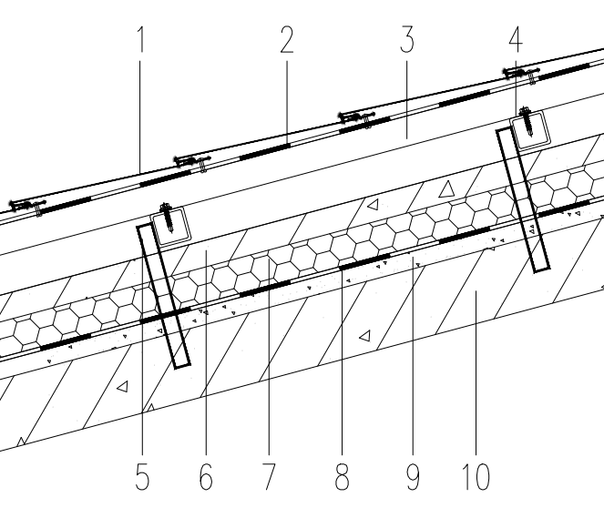

图8.2.6-1 有细石混凝土保护层的金属瓦屋面构造

1. 金属瓦；2-防水层；3-持钉层；4-金属龙骨；5-支撑件；6-细石混凝土保护层；7-保温层；8-防水层；9-找平层；10-混凝土结构屋面板

**2** 当采用压型钢板、OSB定向刨花板或纤维水泥压力板为持钉层，保温层上无细石混凝土保护层时，屋面构造宜为金属瓦、防水层、持钉层、金属龙骨、保温层、防水层、找平层、混凝土结构屋面板（图8.2.6-2），保温层应采用不燃级保温材料；

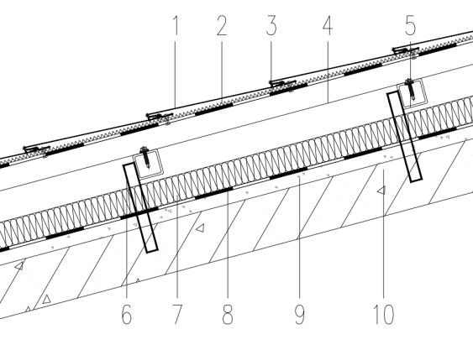

图8.2.6-2 无细石混凝土保护层的金属瓦屋面构造

1-金属瓦；2-防水层；3-持钉层；4-金属龙骨；5-支撑件；6-保温层；7-防水层；8-找平层；9-混凝土屋面板

**3** 木结构金属瓦屋面宜选用OSB定向刨花板或纤维水泥压力板为持钉层，屋面构造宜为金属瓦、防水层、持钉层、木龙骨、底层板、木结构梁（图8.2.6-3），保温层应采用不燃级保温材料；

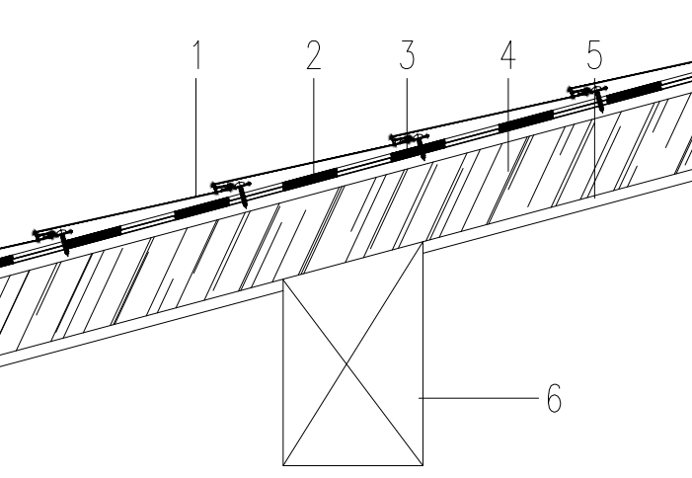

图8.2.6-3 木结构金属瓦屋面构造

1. 金属瓦；2-防水层；3-持钉层；4-木龙骨；5-底层板；6-木结构梁

**4** 当采用细石混凝土持钉层时，屋面构造层次宜为金属瓦、金属挂瓦条、金属顺水条/固定支架、防水层、细石混凝土保护层兼持钉层、保温层、防水层、找平层、混凝土结构屋面板（图8.2.6-4）。

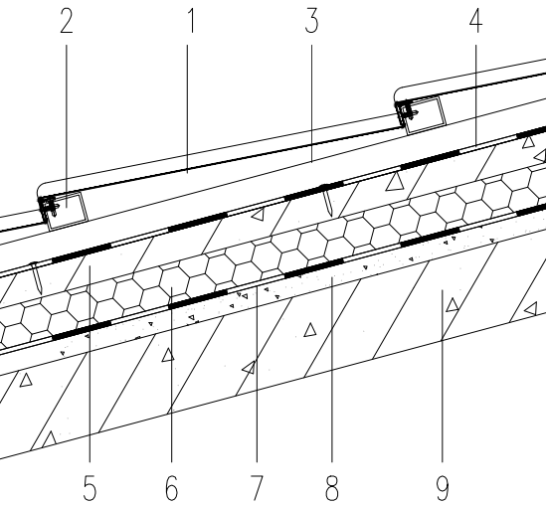

图8.2.6-4 细石混凝土持钉层金属瓦屋面构造

1-金属瓦；2-金属挂瓦条；3-金属顺水条；4-防水层/固定支架；5-细石混凝土保护层兼持钉层；6-保温层；7-防水层；8-找平层；9-混凝土结构屋面板

**8.2.7** 接闪器设计应符合下列规定：

**1** 当采用金属瓦作为接闪器时，应符合国家现行标准的要求。

**2** 屋脊、檐口、突出屋面部位及其他构件、设施等应进行一体化防雷设计，防雷设施应与金属屋面连接成一体。

## 8.3 细部构造

**8.3.1** 折弯金属瓦屋脊泛水板与两坡金属瓦面搭接宽度各不应小于50mm，金属瓦端头上翻高度不应少于25mm。屋脊泛水板下应固定内衬钢板，应与持钉层固定牢固，内衬钢板公称厚度不应小于 0.8mm。屋脊位置压型钢板上侧应固定连续附件钢板，附件钢板在屋脊线两侧搭接宽度各不应小于 150mm（图8.3.1）。

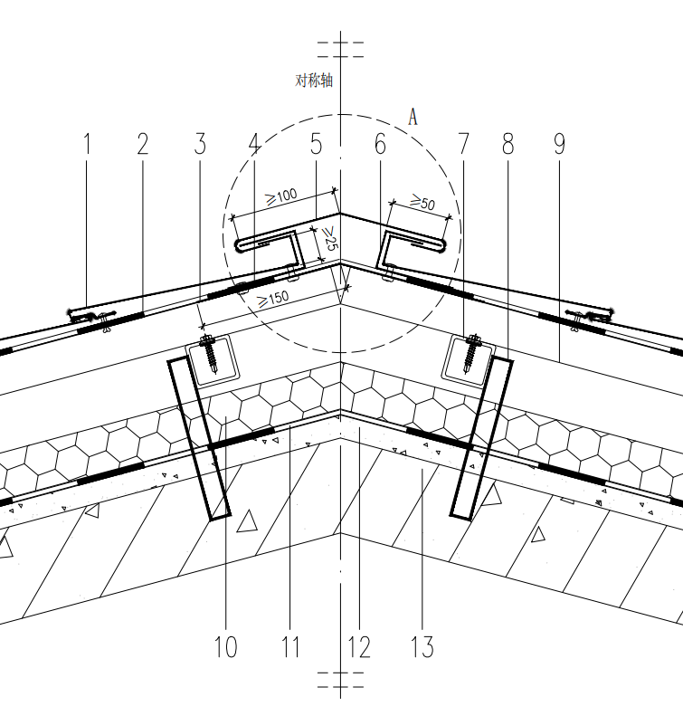 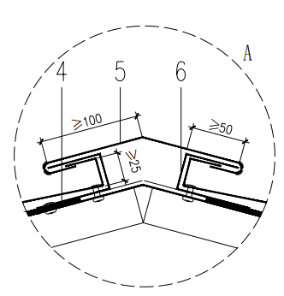

图8.3.1 屋脊

1-金属瓦；2-防水层；3-平钢板；4-压型钢板上附件钢板；5-屋脊瓦；6-屋脊瓦内衬钢板；7-金属龙骨；8-支撑件；9-压型钢板持钉层；10-保温层；11-防水层；12-找平层；13-混凝土结构屋面板

**8.3.2** 当采用成品檐沟时，檐口部位构造应符合下列规定（图8.3.2）：

**1** 金属瓦在屋檐处应与金属泛水板咬合牢固，挑出檐口长度不应小于30mm；

**2** 成品檐沟固定应牢固，在连接位置下面应加设防水层，下翻防水层长度不应小于100mm；

**3** 檐口泛水板位置应固定内衬钢板，内衬钢板应与持钉层固定牢固，搭接宽度不应小于100 mm，钢板公称厚度不应小于0.8mm。

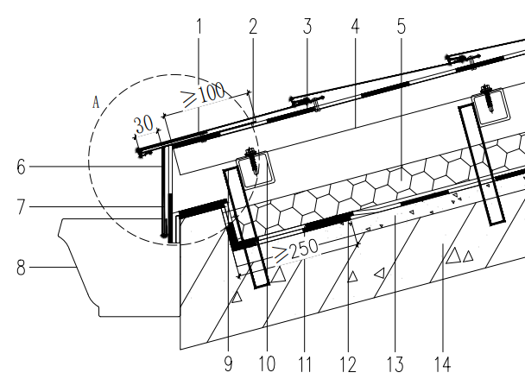 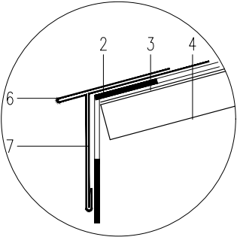

图8.3.3 檐口

1-金属瓦；2-防水层；3-平钢板；4-压型钢板持钉层；5-保温层；6-金属泛水板；7-内衬钢板；8-檐沟；9-支撑件；10-金属龙骨；11-防水层；12-找平层；13-混凝土结构屋面板

**8.3.3** 金属瓦挑入钢筋混凝土檐沟长度不应小于30mm，屋面防水层与混凝土檐沟内防水层的搭接宽度不应小于250mm（图8.3.3）

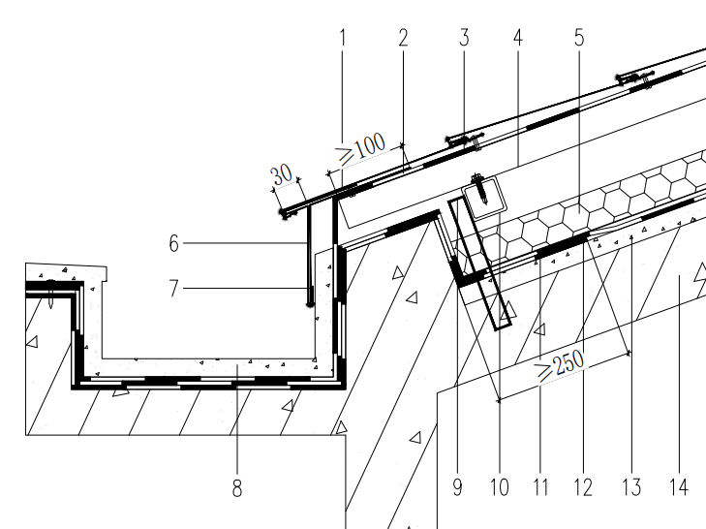

图8.3.3混凝土檐沟

1-金属瓦；2-防水层；3-平钢板；4-压型钢板持钉层；5-保温层；6-金属泛水板；7-内衬钢板；8-保护层；9-支撑件；10-金属龙骨；11-防水层；12-防水附加层；13-找平层；14-混凝土结构屋面板

**8.3.4** 斜天沟构造应符合下列规定（图8.3.4）：

**1** 成品斜天沟宽度不应小于150mm，斜天沟钢附件板与金属瓦搭接长度不应小于250mm；

**2** 成品斜天沟与金属瓦接头咬合连接长度不应小于30mm；

**3** 成品斜天沟下部应固定连续内衬钢板，内衬钢板在天沟两侧搭接宽度各不应小于150mm，并应与持钉层固定牢固，内衬钢板公称厚度不应小于0.8mm。

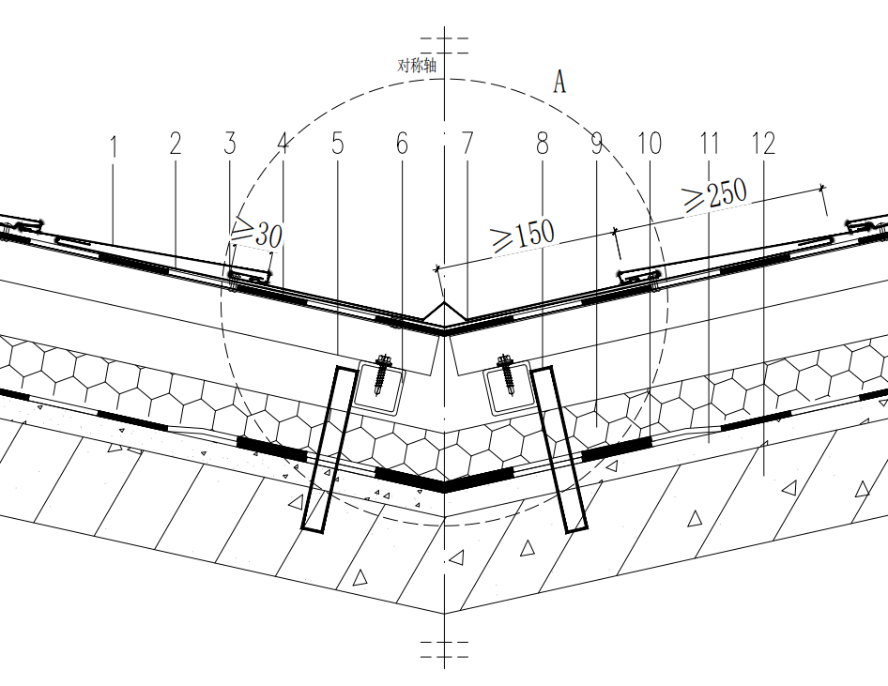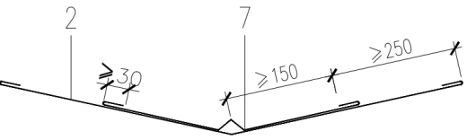

图8.3.4 斜天沟

1-金属瓦；2-斜天沟钢附件板；3-防水层；4-平钢板；5-压型钢板持钉层；6-金属龙骨；7-成品斜天沟；8-支撑件；9-保温层；10-防水层；11-找平层；12-混凝土结构屋面板

**8.3.5** 悬山构造应符合下列规定（图8.3.5）：

**1** 金属瓦在悬山处应与金属瓦泛水板咬合牢固；

**2** 悬山阴角部位防水附加层宽度不应小于250mm，收头部位应钉压固定密封；

**3** 悬山泛水板位置应固定内衬钢板，内衬钢板应与持钉层固定牢固，内衬钢板公称厚度不应小于0.8mm。

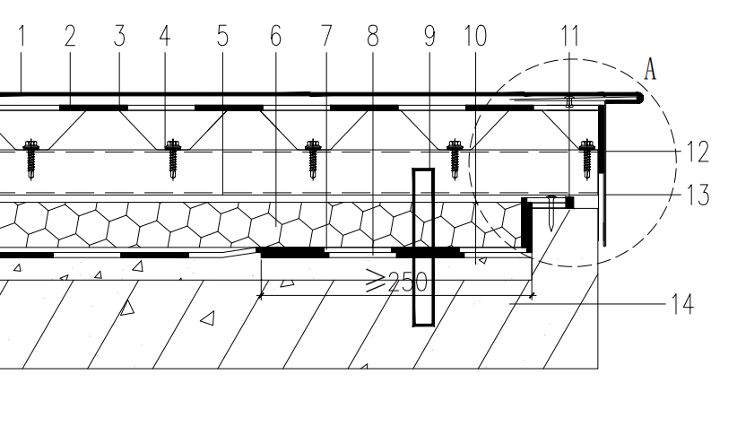 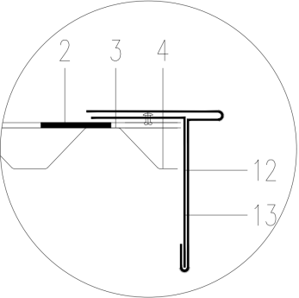

图8.3.5 悬山

1-金属瓦；2-防水层；3-平钢板；4-压型钢板持钉层；5-金属龙骨；6-保温层；7-防水层；8-防水附加层；9-支撑件； 10-找平层；11-防水层收头固定密封；12-金属泛水板；13-内衬钢板；14-混凝土结构屋面板

**8.3.6** 山墙构造应符合下列规定（图8.3.6）：

**1** 金属瓦泛水板垂直高度不应小于100mm，与金属瓦连接处应采用耐候建筑密封胶密封，与墙面收头处应切槽涂胶封口；

**2** 阴角部位应设防水附加层；

**3** 最外道卷材防水层在山墙上翻高度不应小于100mm。

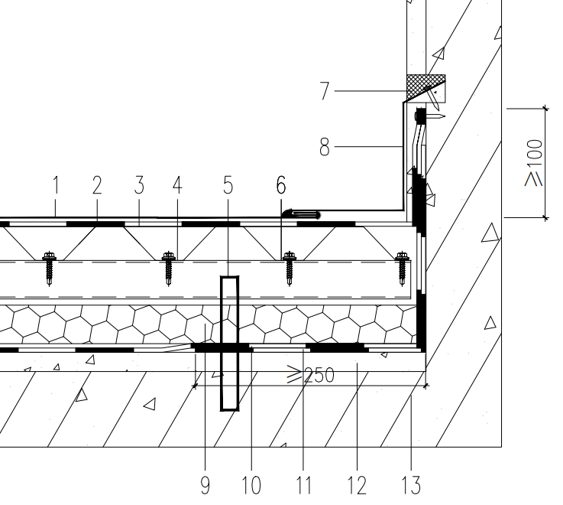

图8.3.7 山墙

1-金属瓦；2-防水层；3-平钢板；4-压型钢板持钉层；5-支撑件；6-金属龙骨；7-耐候密封胶；8-金属泛水板；9-保温层；10-防水附加层；11-防水层；12-找平层；13混凝土结构屋面板

**8.3.7** 立墙造应符合下列规定（图8.3.7）：

**1** 金属瓦泛水板安装高度不应低于100mm，与金属瓦连接处使用耐候建筑密封胶封边，与墙面收口处应切槽涂胶封口；

**2** 阴角部位应设防水附加层；

**3** 最外道卷材防水层在立墙上翻高度不应小于100mm。

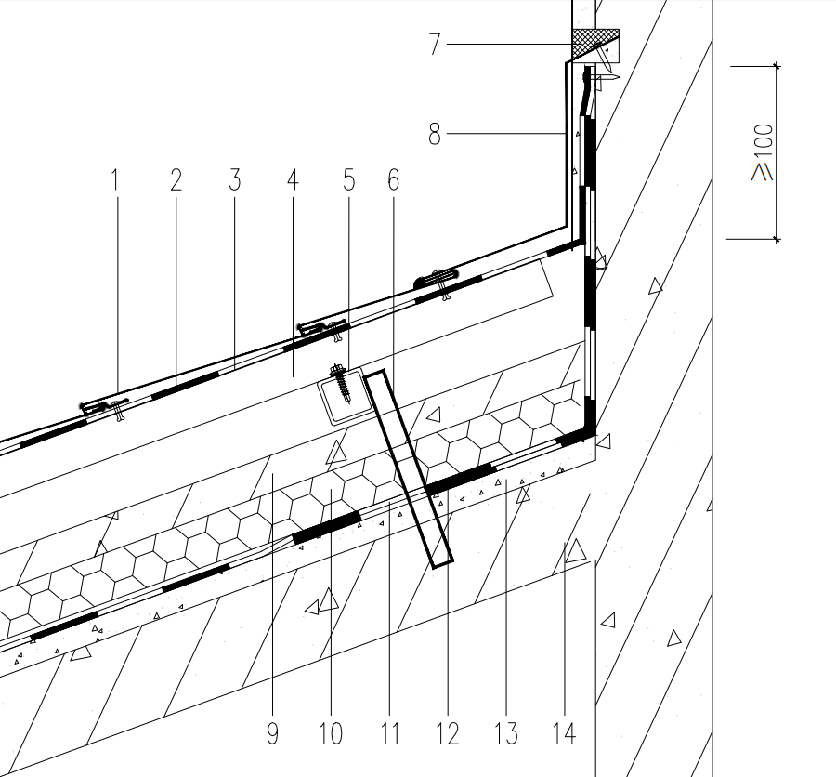

图8.3.7 立墙

1-金属瓦；2-防水层；3-平钢板；4-压型钢板持钉层；5-金属龙骨；6-支撑件；7-耐候建筑密封胶；8-金属泛水板；9-细石混凝土保护层；10-保温层；11-防水附加层；12-防水层；13-找平层；14混凝土结构屋面板

**8.3.8**金属瓦变形缝构造应符合下列规定（图8.3.8）：

**1** 变形缝两侧墙体高出金属瓦层不应小于100mm；

**2** 防水层应跨变形缝设置，并宜采用成品变形缝盖板覆盖。

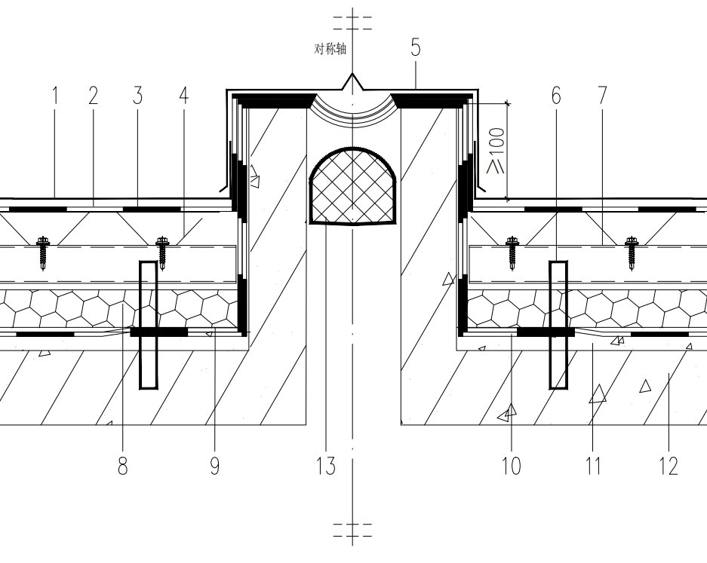

图8.3.8 变形缝

1-金属瓦；2-防水层；3-平钢板；4-压型钢板持钉层；5-成品变形缝盖板；6-支撑件；7-金属龙骨；8-保温层；9-防水附加层；10-防水层；11-找平层；12混凝土结构屋面板；13-聚乙烯泡沫棒

**8.3.9** 穿出屋面管道根部构造应符合下列规定（图8.3.9）：

**1** 防水层在穿出屋面管道上翻高度应高于金属瓦表面150mm以上；

**2** 穿出屋面管道的成品管道套件与金属瓦搭接缝应采用耐候密封胶封边。

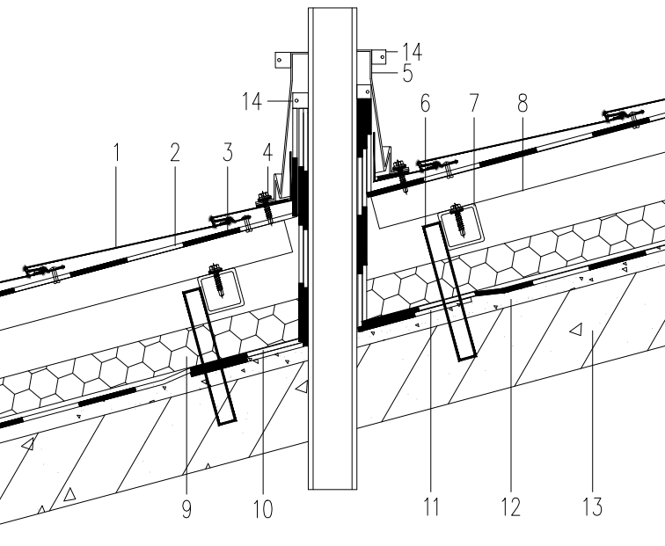

图8.3.9 穿出屋面管道

1-金属瓦；2-防水层；3-平钢板；4-耐候密封胶；5-成品管道套件；6-支撑件；7-金属龙骨；8-压型钢板持钉层；9-保温层；10-防水附加层；11-防水层；12-找平层；13-混凝土结构屋面板；14-管箍

## 8.4 施工

**8.4.1** 金属瓦的施工应在主体结构和支撑结构验收合格后进行，施工前应进行施工图纸深化设计和排板图设计，铺设金属瓦应该依据深化设计图进行。

**8.4.2** 金属瓦排布方向应与排板设计图纸一致，屋面板宽度方向上应预留出3mm~5mm的伸缩空间。

**8.4.3** 金属瓦用龙骨与屋面基层连接应牢固。连接使用螺栓如穿透防水层时，应对穿透点进行修补和补强。

**8.4.4** 金属瓦龙骨平整度偏差不应大于±3mm/m。

**8.4.5** 绝热材料的施工应符合下列规定：

**1** 应与金属瓦、防水层等同步铺设；

**2** 铺设应顺直、平整、紧密，接缝位置需要采用绝热胶带进行密封；

**8.4.6** 屋面开孔及周边部位应密封。

**8.4.7** 屋面施工期间，压型钢板、OSB定向刨花板、纤维水泥压力板、金属挂瓦条等持钉层或持钉层构件不应作为施工平台。

**8.4.8** 屋面施工期间，应对金属瓦采取临时固定和保护措施；当天铺设完成的金属瓦应及时锁边和咬合。金属瓦的现场裁切、弯折应采用专用工具。

**8.4.9** 金属瓦安装应平整、顺滑、板面不能有施工残留物，檐口、屋脊附件板应顺直； 金属泛水板的长度不应小于3m，应与附件钢板咬合紧密。

**8.4.10** 金属瓦施工完毕，应进行雨后观察或屋脊、天沟、烟囱、出屋面管道等部位的淋水试验，天沟、檐沟、雨水口应进行蓄水试验，并应填写淋水和蓄水试验记录。

**8.4.11** 金属瓦屋面完工后，应撕去瓦片表面的保护膜，并应避免屋面受到外力冲击。

**8.4.12** 不应直接在已安装完成的金属瓦上进行开孔、焊接作业，不应在瓦片表面用钻尾钉固定光伏构件、天线及景观照明设施。景观照明安装需要根据设计图纸要求，采用专用固定扣件在金属瓦的肋筋处安装。

## 8.5 工程验收

主控项目

**8.5.1** 金属龙骨、金属瓦、防水材料、绝热材料及其配套材料的质量应符合设计要求。

**检验方法**：观察检查和检查出厂合格证、质量检验报告和进场抽样复验报告。

**8.5.2** 压型钢板材的厚度和表面的涂层厚度等应符合设计要求。

**检验方法**：漆膜测厚仪和千分尺现场检查。

**8.5.3** 屋脊、天沟、檐沟、檐口、山墙、立墙、穿屋面设施、变形缝等细部构造应符合设计要求。

**检验方法**：观察检查和检查隐蔽工程验收记录。

**8.5.4** 龙骨和金属瓦的固定件间距、连接方式和密封应符合设计要求。

**检验方法**：观察检查和尺量检查。

**8.5.5** 金属瓦的涂层厚度和涂层的种类应符合设计要求。

**检验方法**：漆面测厚仪现场检查，和检查进场抽检复验报告及供应商质保文件。

一般项目

**8.5.6** 金属瓦应符合边缘整齐、表面光滑、色泽均匀的要求，不得有扭曲、翘边、涂层脱落和锈蚀等缺陷。

**检验方法**：观察检查。

**8.5.7** 金属瓦和配件瓦装应平整、顺直，固定牢固稳定，锁边应严密。

**检验方法**：观察检查。

# 9 附属设施

## 9.1 附加式光伏组件

**9.1.1** 附加式光伏组件不应跨屋面变形缝设置。

**9.1.2** 附加在屋面上的光伏组件，光伏组件周围屋面、检修通道、屋面出入口等的人行道上部应铺设保护层。

**9.1.3** 光伏组件的引线穿过防水层时，应在结构层上预埋防水套管，并应做防水密封处理。防水套管应在屋面防水层施工前埋设完毕，套管根部应设置附加层，套管高出屋面不应小于50mm。

**9.1.4** 附加式光伏组件应通过专用支座及固定件固定在屋面持力层上，支座不应影响屋面排水及瓦层的防水功能（图9.1.4）。



图9.1.4 附加式光伏组件的安装

1-附加式光伏组件；2-横向导轨；3-竖向导轨；4-支架；5-块瓦；6-挂瓦条；7-防水垫层或卷材防水层；8-顺水条；9-防水层；10-找平层；11-混凝土结构屋面板

**9.1.5** 应在屋面瓦铺设完毕且验收合格后，方可进行附加式光伏组件安装。

**9.1.6** 进场安装的光伏系统设备、构件和材料应符合设计和产品标准的要求，并应经验收合格后方可使用。

**9.1.7** 光伏组件安装应符合下列规定：

**1** 光伏组件应设置带电警告标识和电气安全防护措施；

**2** 光伏组件之间的连接方式，应便于维护时拆卸或更换；

**3** 光伏组件与建筑面层之间应留有散热空间，并不应被杂物填塞；

**4** 安装时应严格遵守生产厂指定的安装条件。

**9.1.8** 屋面附加式光伏系统的电气安装、系统调试和检测，应符合国家现行标准《建筑光伏一体化技术规范》GB/T 51368的规定的相关规定。

**9.1.9** 设备和组件的运输和保管应符合下列规定：

**1** 搬运、吊装设备和组件时，应防止撞击；光伏组件和装饰构件的表面应采取保护措施；

**2** 设备宜存放在室内或能避雨雪的干燥场所，并应采取防护措施。

**9.1.10** 既有建筑屋面光伏系统的施工不得损坏原有建筑的结构、外部装修、消防设备和其它附属设施，对损坏建筑防水、保温等应恢复其原有功能。

## 9.2 其他附属设施

**9.2.1** 瓦屋面工程应按现行国家标准《建筑物防雷设计规范》 GB 50057 的规定设置防雷措施。防雷装置外露使用的材料宜选用热镀锌钢、不锈钢、电镀铜钢等不易锈蚀的材质。防雷系统穿越防水层或瓦材时，应采用耐候密封材料密封。

**9.2.2** 瓦屋面上安装维修用的安全吊环或固定吊环用的预埋螺栓时，应符合下列规定：

**1** 每个坡面应设置至少一处吊环装置。吊环及预埋螺栓均应采用不锈蚀的金属件；

**2** 吊环装置应固定在屋脊部位混凝土结构内，并与结构钢筋绑扎或焊接；

**3** 吊环装置仅适用于局部维修时非机械勾挂使用，其安全系数不应小于 3.0，且静态拉拔力不应小于15kN并应按现行国家标准《高处作业吊篮》 GB/T 19155 进行核算 。

**9.2.3** 陡坡瓦屋面宜设置挡雪装置。

**9.2.4** 挡雪装置应牢固固定。

# 10 使用与维护

**10.0.1** 应建立瓦屋面系统定期检查、维护制度，及时更换破损的瓦片及附属设施。

**10.0.2** 屋面排水系统应保持畅通，应定期清除瓦面长草、瓦沟积灰，检查并清理水落口、天沟杂物和积污。

**10.0.3** 屋面工程在设计工作年限内出现渗漏时，应进行现场勘查、确定渗漏原因、制定维修方案，并应在治理完成后进行专项验收。

**10.0.3** 瓦屋面工程局部维修时， 材料、外观、形式宜与原设计保持一致 。

**10.0.4** 瓦屋面维护或维修作业前，应制定高空作业、动火和有限空间作业的安全质量保证方案。风力5级及以上时，不得进行户外高空作业及动火作业。

# 附录A 屋面块瓦防水性能试验方法

## A.1 试件制备

**A.1.1** 应根据瓦屋面特征如坡度、瓦片搭接和固定方式等制作模拟试件。试件中屋面瓦不应少于9块，行、列各不应少于3排，安装试件长度和宽度各不应小于1.0 m。

**A.1.2** 试件数量不应少于一组。

**A.1.3** 将试件置于试验框架内，试件与四周框架之间的接缝应用密封胶密封。试验的框架强度应能够承受试验期间施加的压力。试验开始前，试样表面应无湿渍。

## A.2 试验装置

**A.2.1** 试验装置应包含试件及试验框架、风机系统、模拟降水装置、渗漏水观察和测量装置。

**A.2.2**  风机系统应符合下列规定：

**1** 风机系统应能够在屋檐至屋脊的方向上产生风，气流应水平于倾斜试样表面。风机系统的出口宽度不应小于3块屋面瓦的试件宽度；

**2** 通过在不少于 9 个均匀分布的位置进行风速测量，以校准风扇系统的风速空间变化。试件中心处采用的校准风速应为（10±0.5）m/s，试件上方风速的空间变化不得超过±15%，风速测量的误差不应大于0.5 m/s；

**3** 迎面风中每个风速测量位置的紊流强度Iu应小于10%；

**4** 平均风速及标准偏差按式A.2.2-1~ A.2.2-3计算。

（A.2.2-1）

(A.2.2-2)

（A.2.2-3）

式中：

—平均风速，单位为m/s；

*ui*—i次风速测量值，单位为m/s；

*n —*风速测量次数，单位为次；

—风速测量标准偏差，应在不少于5min的持续时间内测量；

—紊流强度。

**A.2.3** 模拟降水装置应符合下列规定：

**1** 在给定屋面坡度和基于气象资料确定的最大小时降雨量下，应能稳定提供径流率Rro。在5min±10s的试验时间内，降水覆盖的试样面积变化不应超过±35%；

**2** 雨滴直径应在0.6mm~2.5mm之间；

**3** 当校准直接落在试件上的雨水时，应将试件更换为一块具有相同坡度的平板，平板下部的雨水测量装置面积应在0.10 m2 ~0.20 m2之间，并应能完整收集校准期间的所有径流。径流率误差不应大于3%，屋面降雨量偏差不应大于0.2mm/h。当两者进行比较时，以数值较大者为准；

**4** 必要时，宜校准给定屋面坡度下每个子试验A、B、C和D条件下的径流率；

**5** 径流率Rro应按式A.2.3-1~A.2.3-3进行计算：

（A.2.3-1）

（A.2.3-2）

（A.2.3-3）

式中：

Rro—径流率，单位为L/min；

Rt—屋面降雨量，单位为mm/h；

W—试件有效宽度，单位为m；

L—试件上端的模拟附加椽条长度或屋面坡长，单位为m。L不应小于5m。

Rt—根据气象资料换算的瓦屋面上的降雨量，单位为mm/h；

Rh—工程所在地最大小时降雨量，单位为mm/h；

α—屋面坡度，单位为°；

θ—降雨入射角，单位为°；

—平均风速，单位为m/s。

**6** 应按式A.2.3-2及A.2.3-3计算将当地气象资料降雨量换算为屋面表面的降雨量，任意屋面坡度的降雨量值可通过插值获得。

**A.2.4** 径流应均匀分布在试件顶部，最大偏差不超过试件宽度的10%。避免径流从试件边缘发生渗漏。

注：作为预防措施，可密封试件最上部的边缘。

**A.2.5** 渗漏水的观察应符合下列规定：

**1** 具有透明的下表面，可通过安装视频装置和照明设施，以便清晰地目视观察试验期间可能出现在试样背面的渗漏水现象和位置；

**2** 箱体内表面应光滑、无吸水性，并以不小于15°的垂直角从水平面向下部渗漏水收集装置倾斜。

**A.2.6** 试验装置（图A.2.6）应符合下列规定：

**1** 符合第A.2.2条的规定，可在试件外部产生稳定气流的风机系统；

**2** 符合第A.2.3条的规定，可在试件外部产生稳定降水的模拟降水装置；

**3** 符合第A.2.4条的规定，可在试件外部顶端产生均匀径流的降水装置；

**4** 符合第A.2.5条的规定，便于渗漏水观察的设施。

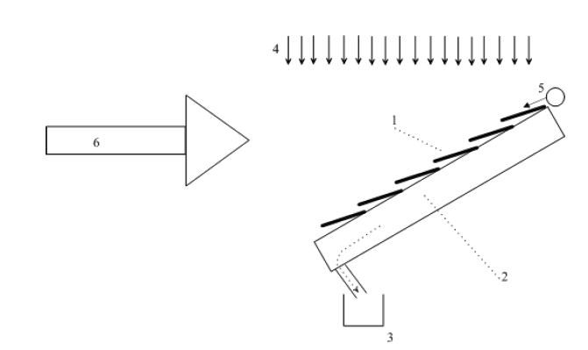

图A.2.6 带水平风的试验装置示意图

1-试件；2-观察箱；3-渗漏水收集装置；4-模拟降水装置；5-径流装置；6-水平气流

## A.3 试验步骤

**A.3.1** 试验准备应符合下列规定：

**1** 试验环境温度应为5℃~35℃，将试件按给定坡度安装在试验装置中；

**2** 试样边缘应密封，且密封不应影响试样未密封区域的端部搭接和边缘搭接；

**3** 根据A.2节规定的条件，选择并持续达到相关风速、降雨量和径流量；

**4** 风机出风口下端应位于试件自下边部向上的1/3水平面处，出风口的断面应与试件下表面端部在同一垂直面上。

**A.3.2** 一组试验应包括子试验B和D，子试验A和C可选。子试验参数应符合表A.3.2的规定。

表A.3.2 子试验参数

|  |  |  |  |  |
| --- | --- | --- | --- | --- |
| 子试验代号 | 代表工况 | 试验参数 | | |
| 平均风速  m/s | 最大小时降雨量Rh  mm/h | 时长  min |
| A | 低风速和高降雨量 | 10 | 150 | 30±1 |
| B | 高风速和中降雨量 | 20 | 100 | 30±1 |
| C | 高风速和低降雨量 | 30 | 10 | 30±1 |
| D | 无风和最大降雨量 | 0 | 300 | 30±1 |

**A.3.3** 当屋面坡度已确定时，按照已确定的屋面坡度进行试验；当屋面坡度未确定时，波形瓦、沥青瓦、金属瓦宜按照20%坡度进行试验，混凝土波形瓦宜按照30%的坡度进行试验，混凝土平瓦宜按照45%坡度进行试验。

**A.3.4** 试验结果的评估和表达应符合下列规定：

**1** 在试验过程中，应从试件背面连续观察试件的泄漏情况，并记录细喷雾、下侧湿润和渗漏水情况；

**2** 子试验A、B、C、D均未泄漏则判定该屋面瓦具有相应坡度下的防水性能；

**3** 渗漏说明可辅以图表和照片。

# 附录B 材料进场检验项目

**B.0.1**  瓦屋面工程防水材料进场检验项目应符合表B.0.1的规定。

表 B.0.1 瓦屋面防水材料进场检验项目

|  |  |  |  |  |  |
| --- | --- | --- | --- | --- | --- |
| 序号 | 材料名称 | 组批及抽样 | 外观质量检验 | 材料性能检验 | 试验方法 |
| 1 | 聚合物改性沥青防水卷材 | 以同类型、同规格10000m2为一批，不足10000m2亦作为一批。在每批产品中随机抽取5卷进行单位面积质量、规格尺寸和外观检查。在上述检查合格后，任取一卷作物理性能检验 | 表面平整，边缘整齐，无孔洞、缺边、气泡、裂口，胎基应浸透，每卷卷材的接头数量 | 可溶物含量、拉伸性能、吸水率（浸水后质量增加）、耐热度、低温柔性、无处理时接缝剥离强度及搭接缝不透水性、不透水性、持粘性（仅自粘聚合物改性沥青防水卷材和湿铺防水卷材） | 《弹性体改性沥青防水卷材》GB 18242、《塑性体改性沥青防水卷材》GB 18243、《改性沥青聚乙烯胎防水卷材》GB 18967、《自粘聚合物改性沥青防水卷材》GB 23441、《湿铺防水卷材》GB/T 35467 |
| 2 | 合成高分子防水卷材 | 以同类型的10000m2为一批，不满10000m2也作为一批。在每批产品中随机抽取3卷进行尺寸偏差和外观检查。在上述检查合格的试件中任取一卷，在距外层端部500mm处裁取3m进行材料性能检验 | 规格尺寸、折痕、杂质、异常粘着、凹痕、气泡，每卷卷材的接头数量 | 拉伸性能、低温弯折性、不透水性、抗冲击性能、无处理时接缝剥离强度及搭接缝不透水性、撕裂强度、吸水率 | 《聚氯乙烯（PVC）防水卷材》GB12952、《高分子防水材料 第1部分：片材》GB/T 18173.1、《热塑性聚烯烃（TPO）防水卷材》GB 27789、《高分子增强复合防水片材》GB/T26518 |
| 3 | 防水垫层材料 | 以同类型、同规格10000m2为一批，不足10000m2亦作为一批。在每批产品中随机抽取3卷进行尺寸偏差和外观检查。在上述检查合格后，任取一卷作材料性能检验 | 表面平整，边缘整齐，无裂纹、缺口、机械损伤、疙瘩、气泡、孔洞、粘结等可见缺陷，每卷卷材的接头数量 | 拉伸性能、耐热度、低温柔度、无处理时接缝剥离强度及接缝不透水性、不透水性、钉杆撕裂强度、水蒸气透过性能（仅透汽防水垫层） | 《坡屋面用防水材料聚合物改性沥青防水  垫层》JC/T 1067、《坡屋面用防水材料自粘聚合物沥青防水垫层》JC/T 1068、《隔热防水垫层》JC/T 2290、《透汽防水垫层》JC/T 2291、《高分子防水材料 第1部分：片材》GB/T 18173.1 |
| 4 | 水性聚合物沥青类及热熔橡胶沥青防水涂料 | 以同类型、同规格10t为一批，不足10t按一批抽样 | 均匀，无色差、无凝胶、无结块、无杂质 | 固体含量、耐热性、拉伸性能、撕裂强度、低温柔性、不透水性、吸水率、粘结强度 | 《水乳型沥青防水涂料》JC/T 408、《热熔橡胶沥青防水涂料》JC/T 2678 |
| 5 | 聚合物乳液类及反应型高分子类防水涂料 | 以同类型、同规格15t为一批，不足15t按一批抽样 | 固体含量、拉伸性能、低温柔性、不透水性、耐水性、无处理时粘结强度 | 《聚合物水泥防水涂料》GB/T 23445、《聚合物乳液建筑防水涂料》JC/T 864、《聚氨酯防水涂料》GB/T 19250、《喷涂聚脲防水涂料》GB/T 23446、《聚甲基丙烯酸甲酯（PMMA）防水涂料》JC/T 2251、《单组分聚脲防水涂料》JC/T 2435 |
| 6 | 波形沥青防水板及波形沥青瓦 | 以同类型的10000m2为一批，不足10000m2也作为一批。在每一批产品中随机抽取满足试验需要的样品数量至少3张。试件裁取应避开波形沥青瓦边缘100mm以上 |  | 同质性、抗弯强度、冲击性能、撕裂力、抗渗性 | 《屋面工程技术规范》GB 50345 |
| 7 | 沥青基防水卷材用基层处理剂 | 每5t 为一批，不足5t 的按一批抽样 | 均匀液体，无结块、无凝胶 | 固体含量、耐热性、低温柔性、剥离强度 | 《沥青防水卷材用基层处理剂》JC/T 1069 |
| 8 | 高分子胶粘剂 | 每5t 为一批，不足5t 的按一批抽样 | 均匀液体，无杂质、无分散颗粒或凝胶 | 剥离强度、浸水168h 后的剥离强度保持率 | 《高分子防水卷材胶粘剂》JC /T 863 |
| 9 | 合成橡胶胶粘带 | 以同类型、同品种10000m产品为一批，不足10000m也作为一批抽样 | 表面平整，无团块、杂物、孔洞、外伤及色差 | 持粘性、耐热性、低温柔性、剥离强度、剥离强度保持率 | 《丁基橡胶防水密封胶粘带》JC/T 942、《坡屋面用防水材料高分子泛水材料》JC/T 2679 |
| 10 | 高分子密封材料 | 以同类型、同规格5t为一批，不足5t按一批抽样 | 细腻、均匀膏状物，无气泡、结块、凝胶、结皮，无不易分散的析出物 | 密度、流动性、挤出性、适用期、拉伸模量、弹性恢复率、定/拉伸粘结性、质量损失率 | 《硅酮和改性硅酮建筑密封胶》GB/T14683、《聚氨酯建筑密封胶》JC/T482、《聚硫建筑密封胶》JC/T483、《丙烯酸酯建筑密封胶》JC/T484、《混凝土接缝用建筑密封胶》JC/T881、《金属板用建筑密封胶》JC/T884 |
| 11 | 烧结瓦、混凝土瓦 | 同类别、同规格、同色号、同等级的瓦，每10000块～35000块为一检验批，不足该数量时，也按一批计。 | 烧结瓦：尺寸偏差、表观、变形、裂纹、破损、缺釉（有釉瓦）、欠火、分层  混凝土瓦：掉角、残缺、裂纹、分层、表面涂层 | 吸水率、抗弯曲性能（仅烧结瓦）、承载力标准值（仅混凝土瓦）、抗冻性、耐急冷急热性、抗渗性 | 《烧结瓦》GB/T 21149、《混凝土瓦》JC/T 746 |
| 12 | 玻纤胎沥青瓦 | 以同类型、同规格20000m2或每一班产量为一批，不足20000m2亦作为一批。 | 边缘整齐，厚薄均匀，胎基应浸透，表面无孔洞、裂口、裂纹、凹坑和起鼓 | 可溶物含量、拉力、耐热度、不透水性、柔度、撕裂强度、耐钉子拔出性能、矿物粒料粘附性、叠层剥离强度 | 《玻纤胎沥青瓦》GB/T 20474 |
| 13 | 波形树脂瓦 | 以同类型的10000m2为一批，不足10000m2也作为一批。在每一批产品中随机抽取满足试验需要的样品数量至少3张。试件裁取应避开波形沥青瓦边缘100mm以上 | 表面应平整，颜色均匀，无裂纹、破孔、烧焦、气泡、明显麻点、异色点 | 表层厚度、加热后尺寸变化率、加热后状态、落锤冲击、承载力、燃烧性能 | 《合成树脂装饰瓦》JG/T 346 |
| 14 | 彩石金属瓦 | 同类别、同规格、同色号、同等级的瓦，每10000块为一检验批，不足该数量时，也按一批计 | 彩石颗粒均匀覆盖基板，表面无裂纹、无剥落，色泽均匀，基板切口平整 | 耐冲击性、承载力、耐碱性，耐热性、耐冻融循环、燃烧性能 | 《彩石金属瓦》JC/T 2470 |
| 15 | 金属瓦 | 同类别、同规格、同色号、同等级的瓦，每10000块为一检验批，不足该数量时，也按一批计 | 外形规则、边缘整齐、色泽均匀、表面光洁，无扭曲、翘边和锈蚀 | 公称厚度、化学成分、拉伸性能、屈服性能、耐腐蚀性强度 | 钢板：《彩色涂层钢板及钢带》GB/T 12754、《建筑用压型钢板》GB/T 12755、《压型钢板工程应用技术规范》GB 50896、《冷轧高强度建筑结构用薄钢板》JG/T 378；  铝合金板：《变形铝及铝合金化学成分》GB/T 3190、《一般工业用铝及铝合金板、带材》GB/T 3880、《铝及铝合金彩色涂层板、带材》YS/T 431；  不锈钢板：《建筑屋面和幕墙用冷轧不锈钢钢板和钢带》GB/T 34200；  铜合金板：《铜及铜合金板材》GB/T 2040；  钛合金板：《钛及钛合金板材》GB/T 3621 |
| 16 | 自粘高分子泛水材料 | 同类别、同规格的自粘高分子泛水材料，每2000m为一检验批，不足该数量时，也按一批计。 | 外观应无裂纹、机械损伤、疙瘩、气泡及色差等，包装应完整。 | 宽度、拉伸性能、耐热性、低温柔性、泛水材料与泛水材料的剥离强度 | 《坡屋面用防水材料 高分子泛水材料》JC/T 2679 |

**B.0.2**  屋面绝热材料进场检验项目应符合表B.0.2的规定。

表 B.0.2 屋面绝热材料进场检验项目

|  |  |  |  |  |  |
| --- | --- | --- | --- | --- | --- |
| 序号 | 材料名称 | 组批及抽样 | 外观质量检验 | 材料性能检验 | 试验方法 |
| 1 | 模塑聚苯乙烯泡沫塑料 | 同规格按 500m3为一批，不足500m3的按一批计。 在每批产品中随机抽取20块进行尺寸偏差和外观检验。从检验合格的产品中，随机取样进行物理性能检验 | 色泽均匀，阻燃型应掺有颜色的颗粒，表面平整，无明显收缩变形和膨胀变形，熔结良好，无明显油渍和杂质 | 表观密度、压缩强度、导热系数、尺寸稳定性、透湿系数、体积吸水率、燃烧性能 | 《绝热用模塑聚苯乙烯泡沫塑料（EPS）》GB/T 10801.1 |
| 2 | 挤塑聚苯乙烯泡沫塑料 | 同类型、同规格按500m3为一批，不足500m3的按一批计。在每批产品中随机抽取5块进行尺寸和外观检验。从检验合格的产品中，随机取样进行物理性能检验 | 表面平整，无夹杂物，颜色均匀，无明显起泡、裂口、变形 | 压缩强度、导热系数、尺寸稳定性、透湿系数、体积吸水率、燃烧性能 | 《绝热用挤塑聚苯乙烯泡沫塑料（XPS）》GB/T 10801.2 |
| 3 | 石墨改性模塑聚苯乙烯泡沫塑料 | 同配比、同工艺、同类型、同规格按500 m3为一批，每填产量至少为一批。 在每批产品中随机抽取20块进行尺寸偏差和外观检验。从检验合格的产品中，随机取样进行物理性能检验 | 表面平整，色泽均匀、无油渍、杂质和破损 | 表观密度、压缩强度、导热系数、尺寸稳定性、透湿系数、体积吸水率、燃烧性能 | 《建筑绝热用石墨改性模塑聚苯乙烯泡沫塑料板》JC/T 2441 |
| 4 | 硬质聚氨泡沫塑料 | 同原料、同配方、同工艺条件按500m3为一批，不足500m3的按一批计。在每批产品中随机抽取10块进行尺寸和外观检验。从检验合格的产品中，随机取样进行物理性能检验 | 表面平整，无严重凹凸不平 | 表观密度、压缩强度、导热系数、尺寸稳定性、透湿系数、闭孔率、体积吸水率、燃烧性能 | 《建筑绝热用硬质聚氨酯泡沫塑料》GB/T 21558、《绝热用聚异氰脲酸酯制品》GB/T 25997、《喷涂聚氨酯硬泡体保温材料》JC/T 998 |
| 5 | 酚醛泡沫塑料 | 同原料、同配方、同工艺条件按500m3为一批，不足500m3的按一批计。在每批产品中随机抽取10块进行尺寸和外观检验。从检验合格的产品中，随机取样进行物理性能检验 | 表面清洁，无明显收缩变形和膨胀变形，无明显分层、开裂 | 表观密度、压缩强度、垂直于面板拉伸强度、导热系数、尺寸稳定性、透湿系数、体积吸水率、燃烧性能 | 《绝热用聚异氰脲酸酯制品》GB/T 25997 |
| 6 | 无机纤维保温材料 | 同原料、同工艺、同品种、同规格稳定连续生产的产品为一批。在每批产品中随机抽取1个包装箱或卷进行尺寸和外观检验。从检验合格的产品中，随机取样进行物理性能检验 | 表面平整，无妨碍使用的伤痕、污迹、破损，覆层与基材粘贴平整牢固 | 表观密度（仅岩棉制品）、标称密度（仅玻璃棉毡）、酸度系数（仅岩棉制品）、质量吸湿率、憎水性、导热系数、燃烧性能 | 《建筑绝热用玻璃棉制品》GB/T 17795、《建筑用岩棉绝热制品》GB/T 19686 |
| 7 | 泡沫玻璃绝热制品 | 同品种按1500包装箱为一批，不足1500包装箱的按一批计。在每批产品中随机抽取1个包装箱，从该箱中随机抽1块进行外观质量检验。从检验合格的产品中，随机取样进行物理性能检验 | 垂直度偏差、最大弯曲度、缺棱、缺角、孔洞、裂纹 | 体积密度、抗压强度、抗折强度、导热系数、透湿系数、尺寸稳定性、吸水量、燃烧性能 | 《泡沫玻璃绝热制品》JC/T 647 |

# 本标准用词说明

1 为便于在执行本规程条文时区别对待，对要求严格程度不同的用词说明如下：

1）表示很严格，非这样做不可的用词：

正面词采用“必须”，反面词采用“严禁”。

2）表示严格，在正常情况下均应这样做的用词：

正面词采用“应”，反面词采用“不应”或“不得”。

3）表示允许稍有选择，在条件许可时首先应这样做的用词：

正面词采用“宜”，反面词采用“不宜”；

表示有选择，在一定条件下可以这样做的用词采用“可”。

2 本标准中指定按其他有关标准、规范的规定执行时，写法为“应符合……的规定”或“应按……执行”。

# 引用标准名录

《建筑给水排水与节水通用规范》GB 55020

《建筑与市政工程防水通用规范》GB 55030

《建筑与市政工程施工质量控制通用规范》GB 55032

《施工现场安全卫生与职业健康通用规范》GB 55034

《建筑结构荷载规范》GB 50009

《建筑给水排水设计规范》GB 50015

《建筑物防雷设计规范》GB 50057

《民用建筑热工设计规范》GB 50176

《公共建筑节能设计标准》GB 50189

《混凝土结构工程施工质量验收规范》GB 50204

《钢结构工程施工质量验收规范》GB 50205

《木结构工程施工质量验收规范》GB 50206

《屋面工程质量验收规范》GB 50207

《屋面工程技术规范》GB 50345

《硬泡聚氨酯保温防水工程技术规范》GB 50404

《光伏发电站设计规范》GB 50797

《压型钢板工程应用技术规范》GB 50896

《工业建筑节能设计统一标准》GB 51245

《建筑光伏系统应用技术标准》GB/T 51368

《建筑屋面雨水排水系统技术规程》CJJ 142

《严寒和寒冷地区居住建筑节能设计标准》JGJ 26

《夏热冬暖地区居住建筑节能设计标准》JGJ 75

《夏热冬冷地区居住建筑节能设计标准》JGJ 134

《温和地区居住建筑节能设计标准》JGJ 475

《铜及铜合金板材》GB/T 2040

《紧固件机械性能》GB/T 3098

《变形铝及铝合金化学成分》GB/T 3190

《钛及钛合金板材》GB/T 3621

《一般工业用铝及铝合金板、带材》GB/T 3880

《纺织品 色牢度试验 耐人造光色牢度：氙弧》GB/T 8427

《绝热用模塑聚苯乙烯泡沫塑料（EPS）》GB/T 10801.1

《绝热用挤塑聚苯乙烯泡沫塑料（XPS）》GB/T 10801.2

《彩色涂层钢板及钢带》GB/T 12754

《建筑用压型钢板》GB/T 12755

《硅酮和改性硅酮建筑密封胶》GB/T 14683

《建筑用安全玻璃》GB 15763

《建筑用硅酮结构胶》GB 16776

《建筑绝热用玻璃棉制品》GB/T 17795

《弹性体改性沥青防水卷材》GB 18242

《塑性体改性沥青防水卷材》GB 18243

《高分子防水材料 第1部分：片材》GB/T 18173.1

《建筑防水材料老化试验方法》GB/T 18244

《改性沥青聚乙烯胎防水卷材》GB/T 18967

《高处作业吊篮》 GB/T 19155

《聚氨酯防水涂料》GB/T 19250

《建筑用岩棉绝热制品》GB/T 19686

《光伏（PV）组件安全鉴定》GB/T 20047

《玻纤胎沥青瓦》GB/T 20474

《绝热用硬质酚醛泡沫制品（PF）》GB/T 20974

《烧结瓦》GB/T 21149

《建筑绝热用硬质聚氨酯泡沫塑料》GB/T 21558

《防腐木材》GB/T 22102

《自粘聚合物改性沥青防水卷材》GB 23441

《聚合物水泥防水涂料》GB/T 23445

《喷涂聚脲防水涂料》GB/T 23446

《预拌砂浆》GB/T 25181

《绝热用聚异氰脲酸酯制品》GB/T 25997

《高分子增强复合防水片材》GB/T 26518

《钢钉》GB 27704

《建筑屋面和幕墙用冷轧不锈钢钢板和钢带》GB/T 34200

《湿铺防水卷材》GB/T 35467

《屋面瓦试验方法》GB/T 36584

《水乳型沥青防水涂料》JC/T 408

《聚氨酯建筑密封胶》JC/T 482

《聚硫建筑密封胶》JC/T 483

《丙烯酸酯建筑密封胶》JC/T 484

《建筑窗用弹性密封胶》JC/T 485

《泡沫玻璃绝热制品》JC/T 647

《混凝土瓦》JC/T 746

《高分子防水卷材胶粘剂》JC /T 863

《聚合物乳液建筑防水涂料》JC/T 864

《混凝土建筑接缝用密封胶》JC/T 881

《金属板用建筑密封胶》JC/T 884

《丁基橡胶防水密封胶粘带》 JC/T 942

《喷涂聚氨酯硬泡保温材料》JC/T 998

《坡屋面用防水材料 聚合物改性沥青防水垫层》JC/T 1067

《坡屋面用防水材料 自粘聚合物沥青防水垫层》JC/T 1068

《沥青防水卷材用基层处理剂》JC/T 1069

《自粘聚合物沥青泛水带》JC/T 1070

《聚甲基丙烯酸甲酯（PMMA）防水涂料》JC/T 2251

《隔热防水垫层》JC/T 2290

《透汽防水垫层》JC/T 2291

《聚乙烯丙纶防水卷材用聚合物水泥粘结料》JC/T 2377

《单组分聚脲防水涂料》JC/T 2435

《建筑绝热用石墨改性模塑聚苯乙烯泡沫塑料板》JC/T 2441

《彩石金属瓦》JC/T 2470

《热熔橡胶沥青防水涂料》JC/T 2678

《坡屋面用防水材料 高分子泛水材料》JC/T 2679

《合成树脂装饰瓦》JG/T 346

《冷轧高强度建筑结构用薄钢板》JG/T 378

《建筑构件连接处防水密封膏》JG/T 501

《防水卷材屋面用机械固定件》JG/T 576

《铝及铝合金彩色涂层板、带材》YS/T 431

# 修订说明

本标准是在《坡屋面工程技术规范》GB 50693-2011的基础上修订完成，上一版的主编单位是中国建筑防水协会，参编单位有中国建筑材料科学研究总院苏州防水研究院、北京市建筑设计研究院、深圳大学建筑设计研究院、中国砖瓦工业协会、中国绝热节能材料协会、欧文斯科宁（中国）投资有限公司、格雷斯中国有限公司、曼宁家屋面系统（中国）有限公司、永得宁国际贸易（上海）有限公司、巴特勒（上海） 有限公司、上海建筑防水材料（集团）公司、嘉泰陶瓷（广州）有限公司、北京圣洁防水材料有限公司、渗耐防水系统（上海）有限公司、北京铭山建筑工程有限公司。主要起草人员是王天、朱冬青、李承刚、朱志远、孙庆祥、颉朝华、王兵、张道真、丁红梅、姜涛、 方虎、张照然、张浩、葛兆、尚华胜、杜昕。

本次修订的主要技术内容是：1、重新定义“坡屋面”术语，明确平屋面与坡屋面的坡度划分界限；2、明确本标准的适用范围为坡屋面中的瓦屋面；3、明确瓦屋面工程防水设计工作年限，工程类别、使用环境类别及防水等级的划分；4、明确不同坡度、不同防水等级瓦屋面的防水设防措施；5、明确“防水垫层”是由防水垫层材料搭接固定形成的构造层次，在陡坡瓦屋面工程中可视为一道防水层；明确“波形沥青防水板”为一道防水层；6、明确了瓦屋面工程节能、排水等方面的要求；7、删除“防水垫层、金属板屋面、防水卷材屋面、装配式轻型坡屋面”等章节；8、增加“轻质板瓦屋面、金属瓦屋面、附属设施、使用与维护”及“光伏屋面、屋面块瓦防水性能试验、材料进场检验”等章节。

为了便于广大设计、施工、科研、学校等单位有关人员正确理解和执行本标准条文内容，编制组按章、节、条顺序编制了条文说明，对条文规定的目的、依据以及执行中需注意的有关事项进行了说明。虽然本条文说明不具备与标准正文同等的法律效力，但建议使用者认真阅读，作为正确理解和把握标准规定的参考。